ФГБУ «Арктический и антарктический научно-исследовательский институт»
МЦД МЛ

Информационные материалы по мониторингу морского ледяного покрова Арктики и Южного Океана на основе данных ледового картирования и пассивного микроволнового зондирования SSMR-SSM/I-SSMIS-AMSR2
08.02.2016 - 16.02.2016

Контактная информация:
лаб. МЦДМЛ ААНИИ, тел. +7(812)337-3149, эл.почта: vms@aari.aq
Адрес в сети Интернет: http://wdc.aari.ru/datasets/d0042/
Содержание
Северное Полушарие 3
Рисунок 1а – Обзорная ледовая карта СЛО и повторяемость кромки за текущую неделю . 3
Рисунок 1б – Положение кромки льда и зон разреженных и сплоченных льдов СЛО за последний доступный срок на основе ледового анализа НЛЦ США 4
Рисунок 2а – Общая сплоченность морского льда СЛО и субарктических морей по данным AMSR2 за последний доступный 5
Рисунок 2б – Общая сплоченность морского льда морей СМП по данным AMSR2 за последний доступный срок 6
Рисунок 3 – Обзорная ледовая карта СЛО за текущую неделю и аналогичные периоды 2007-2014 гг. 8
Рисунок 4 – Поля распределения средневзвешенной толщины льда на основе совместной модели морского льда – океана ACNFS за текущие сутки и 2010-2014 гг. 9
Таблица 1 – Динамика изменения значений ледовитости для акваторий Северной полярной области за текущую неделю по данным наблюдений SSMR-SSM/I-SSMIS 10
Таблица 2 - Медианные значения ледовитости для Северной полярной области и 3-х меридиональных секторов за текущие 30 и 7-дневные интервалы и её аномалии от 2009-2014 гг. и интервалов 2005-2015 гг. и 1978-2015 гг. по данным наблюдений SSMR-SSM/I-SSMIS 10
Таблица 3 – Экстремальные и средние значения ледовитости для Северной полярной области и 3 меридиональных секторов за текущий 7-дневный интервал по данным наблюдений SSMR-SSM/I-SSMIS, алгоритм NASATEAM 11
Рисунок 5 – Ежедневные оценки сезонного хода ледовитости для Северной Полярной Области и её трех меридиональных секторов за период с 26.10.1978 по текущий момент времени по годам. 12
Рисунок 6 – Медианные распределения сплоченности льда за текущие 7 и 30 дневные интервалы времени и её разности относительно медианного распределения за те же промежутки за 1978-2015 и 2005-2015гг. на основе расчетов по данным SSMR-SSM/I-SSMIS,алгоритм NASATEAM . 14

Южный океан 15
Рисунок 7а – Ледовая карта Южного Океана за последний доступный срок (окраска по общей сплоченности 15
Рисунок 7б – Ледовая карта Южного Океана за последний доступный срок на (окраска по наиболее старому возрасту) 16
Рисунок 7в – Положение кромки льда и зон разреженных и сплоченных льдов Южного Океана за последний доступный срок на основе ледового анализа НЛЦ США 17
Рисунок 8 – Ежедневные оценки сезонного хода ледовитости Южного Океана и его трёх меридиональных секторов за период с 26.10.1978 по текущий момент времени по годам 18
Рисунок 9 – Медианные распределения общей сплоченности льда за текущие 7 и 30 дневные интервалы времени и её разности относительно медианного распределения за те же промежутки за периоды 1978-2015 и 2005-2015 гг. на основе расчетов по данным SSMR-SSM/I-SSMIS 18
Таблица 4 – Динамика изменения значений ледовитости для акваторий Южного океана за текущий 7-дневный интервал по данным наблюдений SSMR-SSM/I-SSMIS 19
Таблица 5 - Медианные значения ледовитости для Южного океана и 3 меридиональных секторов за текущие 30 и 7-дневные интервалы и её аномалии от 2009-2014 гг. и интервалов 2005-2015 гг. и 1978-2015 гг. по данным наблюдений SSMR-SSM/I-SSMIS, алгоритм NASATEAM……… 19
Таблица 6 – Экстремальные и средние значения ледовитости для Южного океана и 3 меридиональных секторов за текущий 7-дневный интервал по данным наблюдений SSMR-SSM/I-SSMIS, алгоритм NASATEAM 19
Приложение 1 – Статистические значения ледовитостей по отдельным акваториям Северной Полярной Области и Южного океана 20
Таблица 7 – Средние, аномалии среднего и экстремальные значения ледовитостей для Северной полярной области и её отдельных акваторий за текущие 7 и 30 дневные промежутки времени по данным наблюдений SSMR-SSM/I-SSMIS, алгоритм NASATEAM за период 1978-2015 гг. 20
Таблица 8 – Средние, аномалии среднего и экстремальные значения ледовитостей для Южного океана и его отдельных акваторий за текущие 7 и 30 дневные интервалы времени по данным наблюдений SSMR-SSM/I-SSMIS, алгоритм NASATEAM за период 1978-2015 гг. 22
Таблица 9 – Динамика изменения значений ледовитости для акваторий Северной полярной области и Южного океана за текущую неделю по данным наблюдений SSMIS 24

Характеристика исходного материала и методика расчетов 25

Северное Полушарие
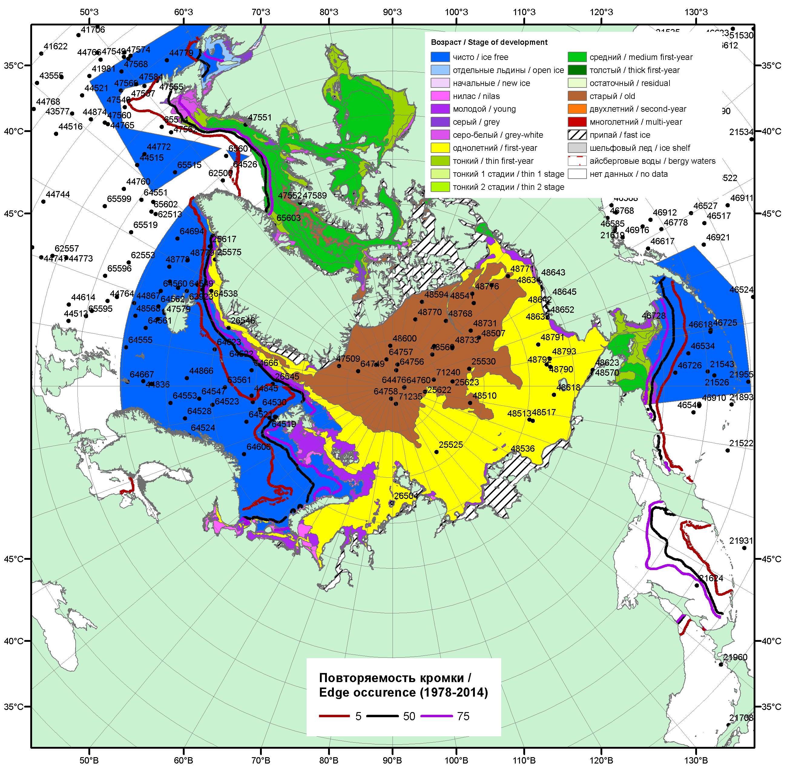

Рисунок 1а – Обзорная ледовая карта СЛО за 08.02 - 16.02.2016 г. на основе ледового анализа ААНИИ (16.02), Национального ледового центра США (11.02), Канадской ледовой службы (08.02), положение метеорологический дрейфующих буев IABP и Argos на 16.02.2016T1200+00 и повторяемость кромки за 11-15.02 за период 1979-2012 гг. по наблюдениям SSMR-SSM/I-SSMIS (алгоритм NASATEAM).

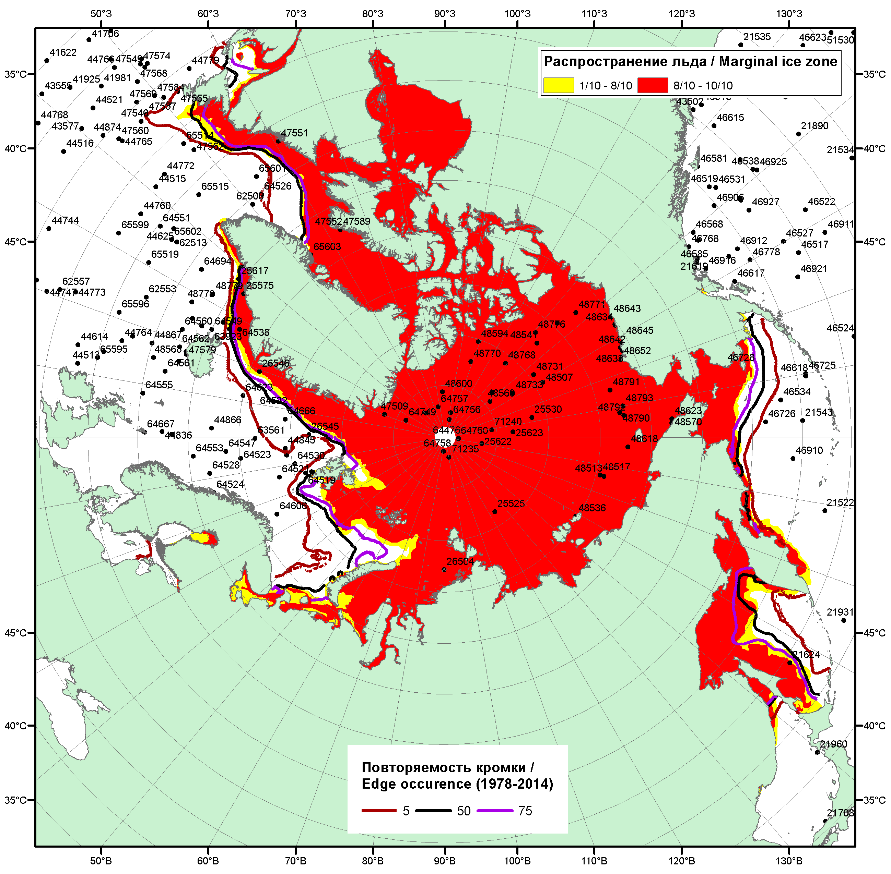

Рисунок 1б – Положение кромки льда и зон разреженных (<8/10) и сплоченных (≥8/10) льдов СЛО за 15.02.2016 г. на основе ледового анализа Национального Ледового Центра США, положение метеорологический дрейфующих буев IABP и Argos на 16.02.2016T1200+00 и повторяемость кромки за 11-15.02 за период 1979-2012 гг. по наблюдениям SSMR-SSM/I-SSMIS (алгоритм NASATEAM)

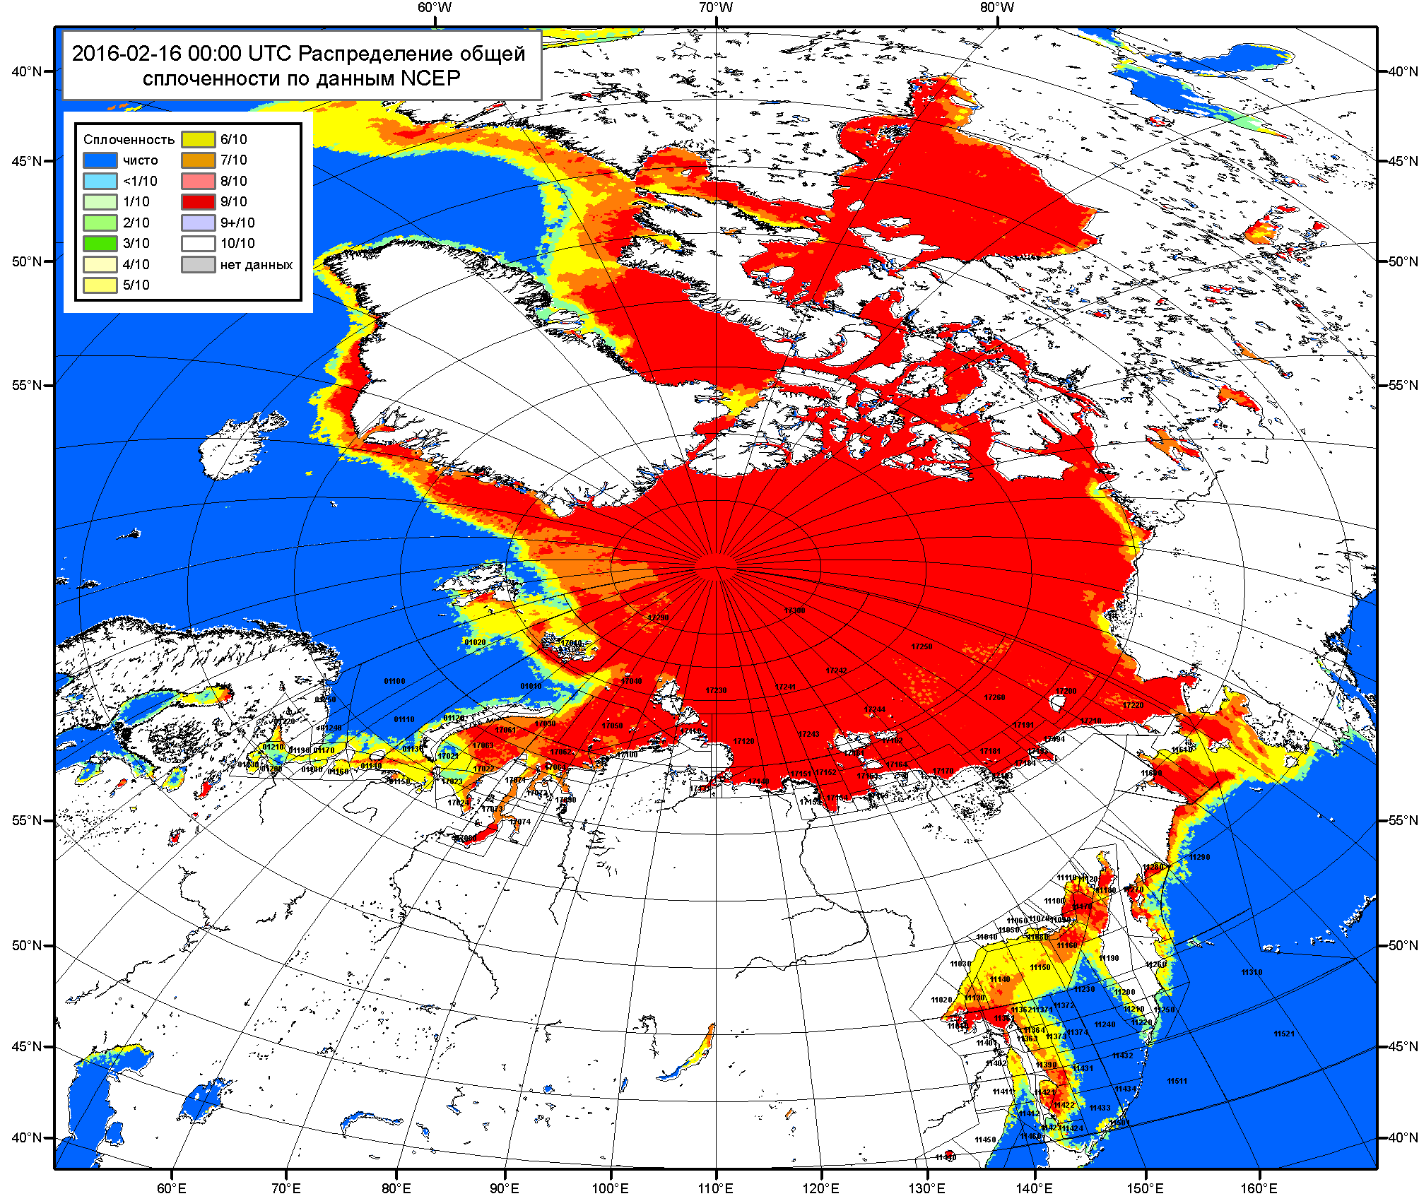

Рисунок 2a – Общая сплоченность морского льда СЛО и субарктических морей по данным NCEP на 16.02.2016 00:00 UTC и границы районов ГМССБ МЕТЗОН XIII, XX и XXI.
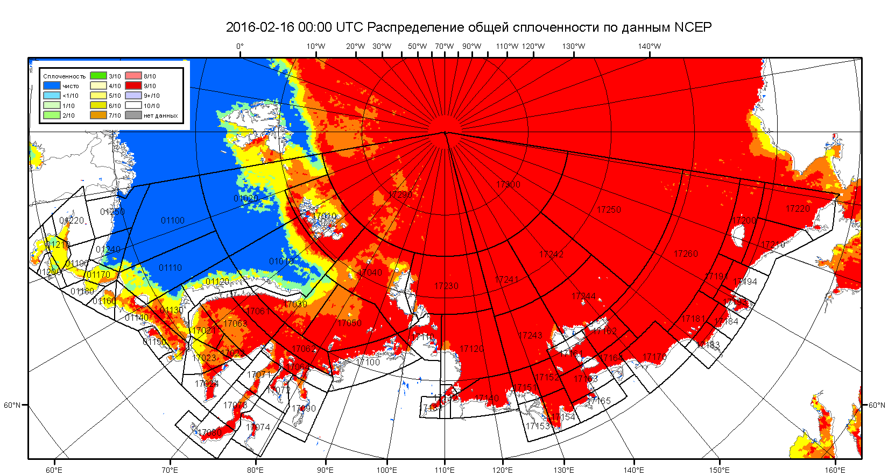

Рисунок 2б – Общая сплоченность морского льда морей СМП по данным NCEP на 16.02.2016 00:00 UTC и границы районов ГМССБ МЕТЗОН XX и XXI.

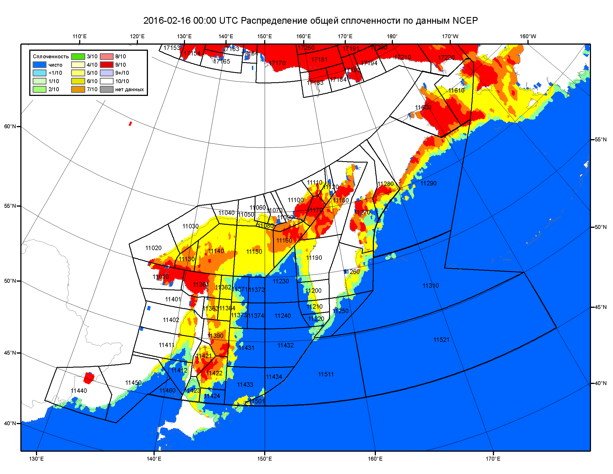

Рисунок 2в – Общая сплоченность морского льда дальневосточных морей по данным NCEP на 16.02.2016 00:00 UTC и границы районов ГМССБ МЕТЗОНЫ XIII.

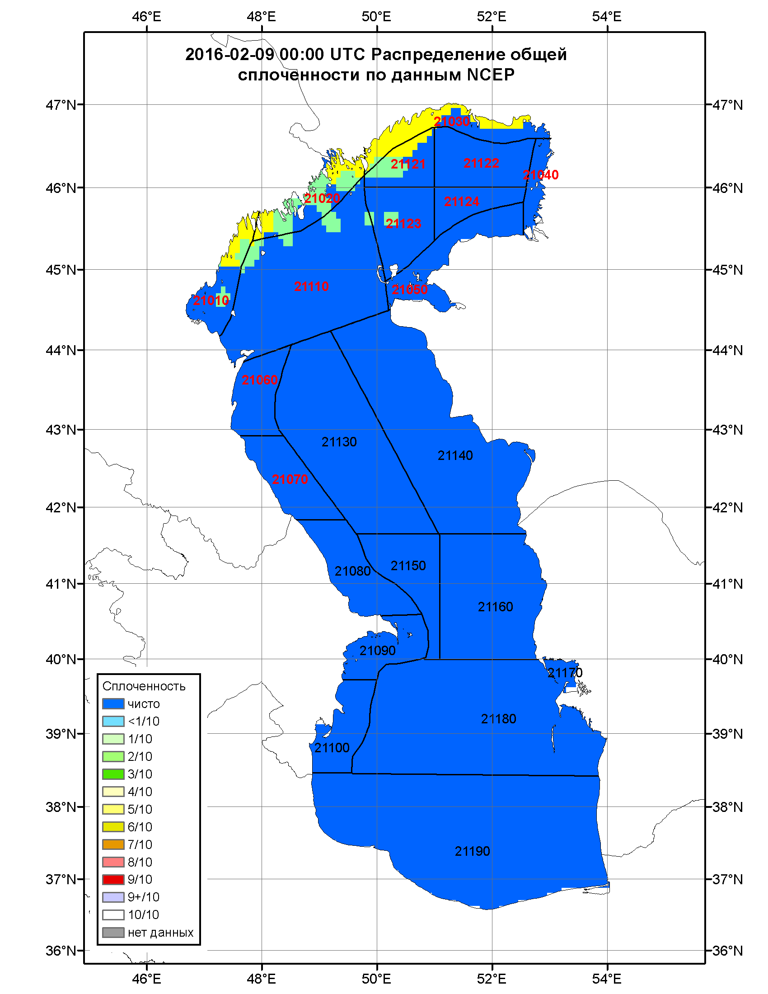

Рисунок 2г – Общая сплоченность морского льда Каспийского моря по данным NCEP на 16.02.2016 00:00 UTC и границы районов ГМССБ.

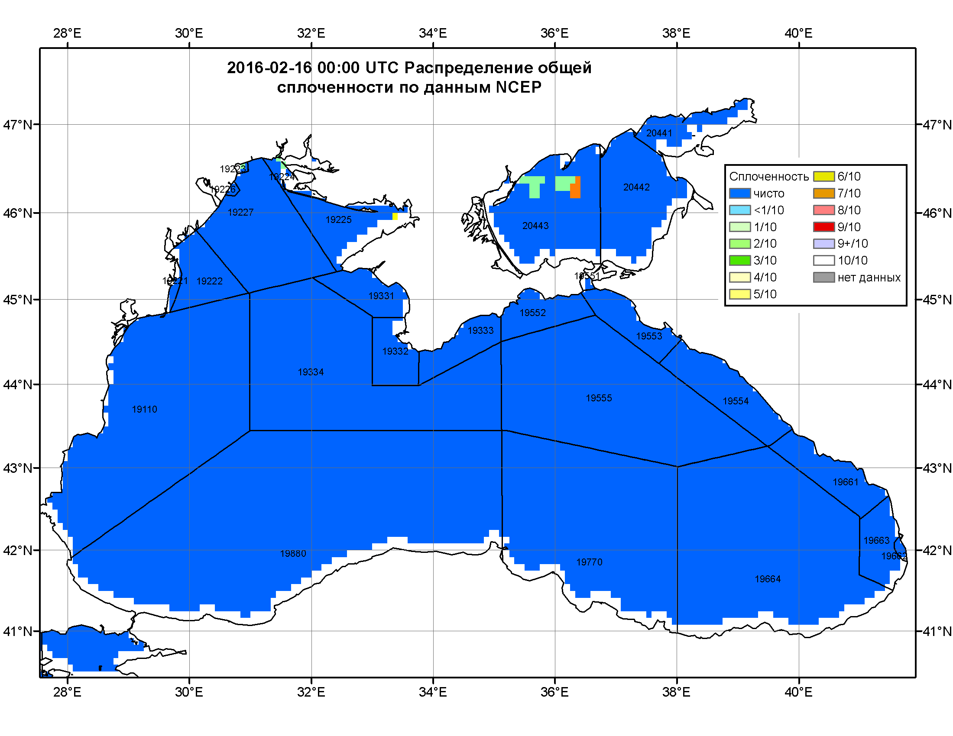

Рисунок 2д – Общая сплоченность морского льда Азовского моря по данным NCEP на 16.02.2016 00:00 UTC и границы районов ГМССБ.
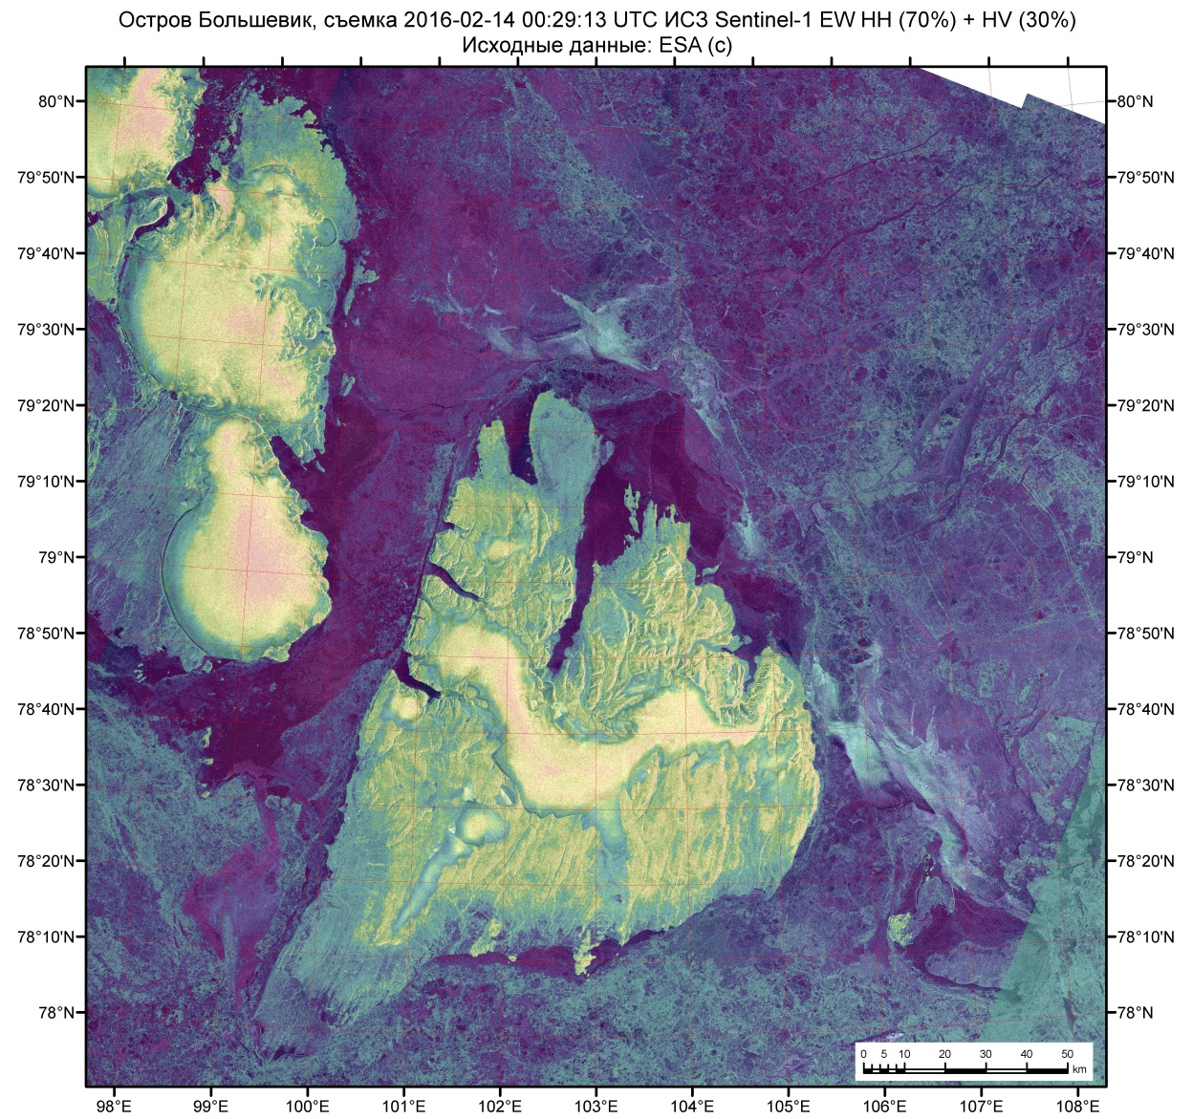

Рисунок 2е – РСА-снимок северной части острова Большевик («Ледовый стационар мыс Баранова») ИСЗ Sentinel–1A за 14.02.2016 00:29:13 UTC.

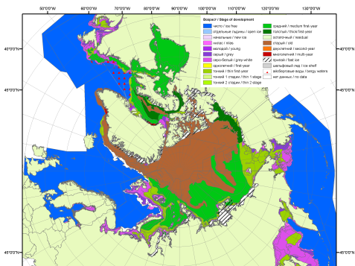 | 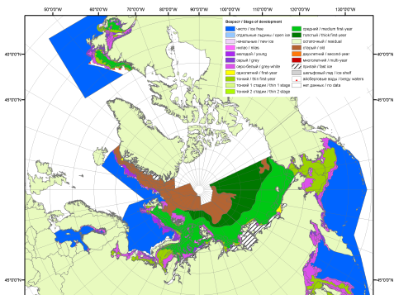 | 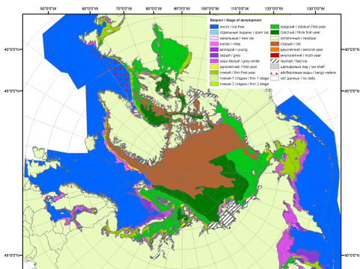
2007 | 2009 | 2010
 |  | 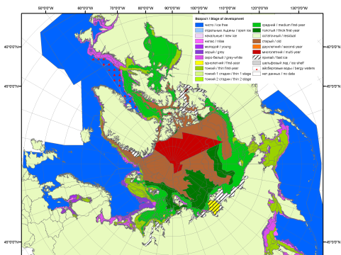
 |  | 2011
 |  | 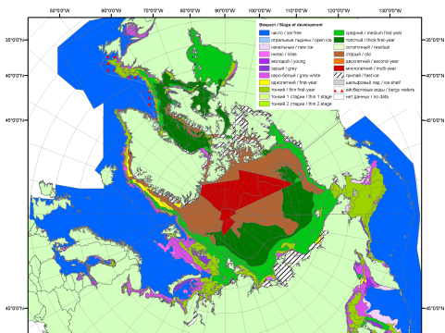
 |  | 2012
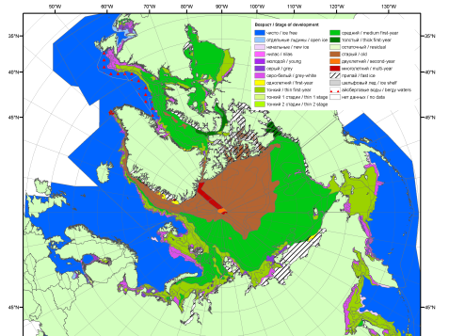 | 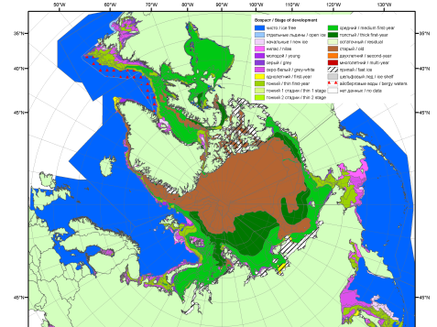 | 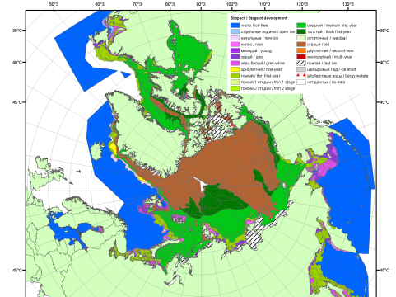
2013 | 2014 | 2015

Рисунок 3 – Обзорная ледовая карта СЛО за 08.02 - 16.02.2016 г. и аналогичные периоды 2007-2015 гг. на основе ледового Канадской ледовой службы и Национального ледового центра США.

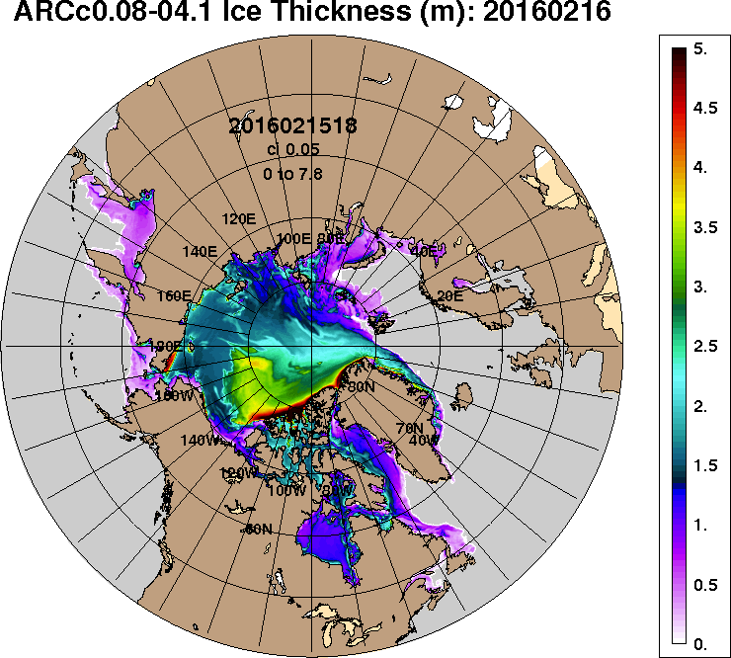 | 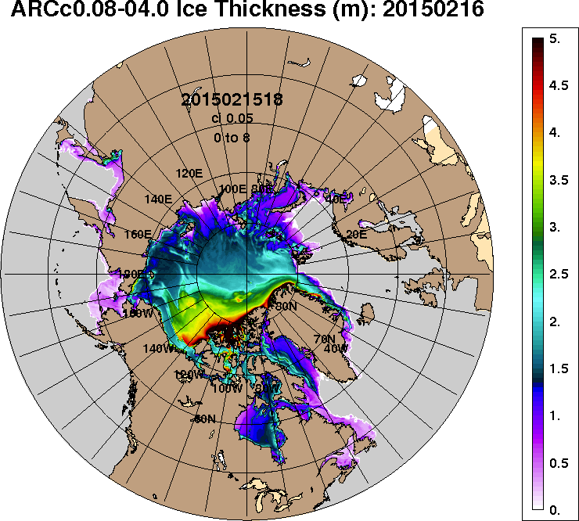
2016-02-09 | 2015-02-16
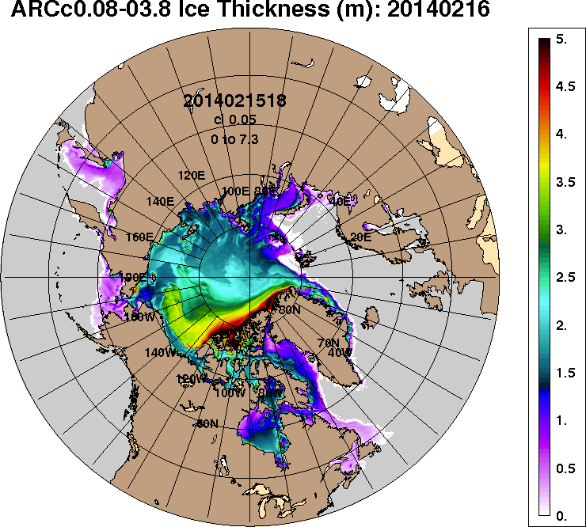 | 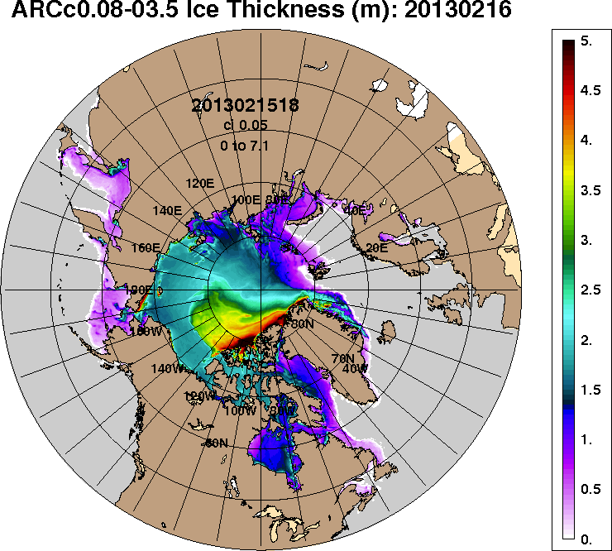
2014-02-16 | 2013-02-16
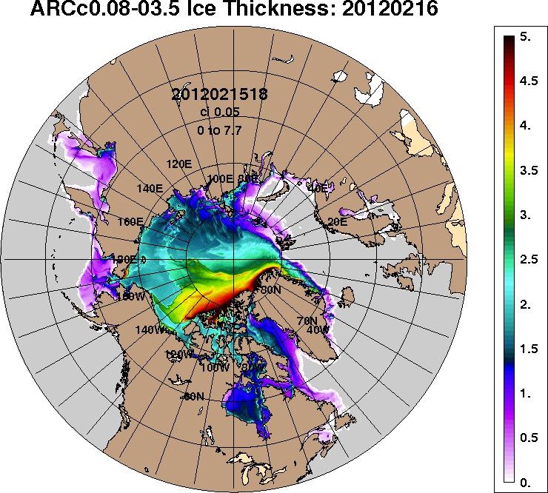 | 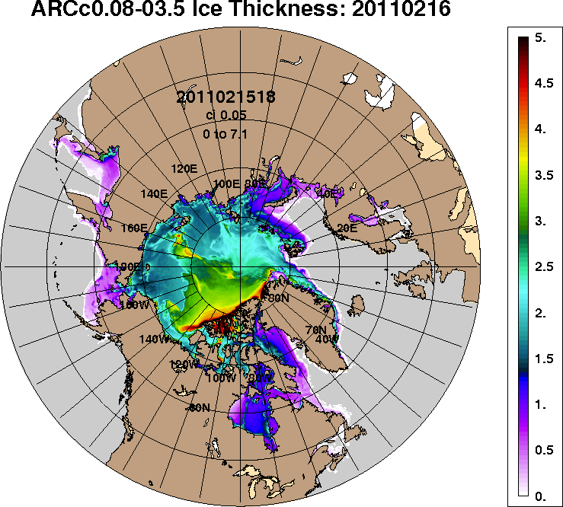
2012-02-16 | 2011-02-16
Рисунок 4 – Поля распределения средневзвешенной толщины льда на основе совместной модели морского льда – океана ACNFS (HYCOM/NCODA/CICE) 16 февраля 2016 - 2011 гг.

Таблица 1 – Динамика изменения значений ледовитости по сравнению с предыдущей неделей для морей Северной полярной области за 08 – 14 февраля 2016 г. по данным наблюдений SSMR-SSM/I-SSMIS-AMSR2
Регион | Северная полярная область | Сектор 45°W-95°E (Гренландское - Карское моря) | Сектор 95°E-170°W (моря Лаптевых - Чукотское, Берингово, Охотское) | Сектор 170°W-45°W (море Бофорта и Канадская Арктика) | Северный Ледовитый океан | Моря СМП (моря Карское-Чукотское)
Разность | 93.6 | -20.1 | 75.3 | 38.3 | 31.8 | -8.6
тыс.кв.км/сут. | 13.4 | -2.9 | 10.8 | 5.5 | 4.5 | -1.2

Таблица 2 - Медианные значения ледовитости для Северной полярной области, 3-х меридиональных секторов и моря СМП за текущие 30 и 7-дневные интервалы и её аномалии от 2011-2015 гг. и интервалов 2006-2016 гг. и 1978-2016 гг. по данным наблюдений SSMR-SSM/I-SSMIS-AMSR2, алгоритмы NASATEAM/BOOTSTRAP
Северная полярная область
Месяц | S, тыс. км² | Аномалии, тыс км²/%
 |  | 2011 г | 2012 г | 2013 г | 2014 г | 2015 г | 2006-2016гг | 1978-2016гг
15.01-14.02 | 13928.0 | 5.3 | -89.1 | -308.7 | -158.6 | -136.8 | -235.8 | -979.6
 |  | 0.0 | -0.6 | -2.2 | -1.1 | -1.0 | -1.7 | -6.6
08-14.02 | 14189.5 | -69.0 | -233.2 | -397.7 | -59.1 | -203.5 | -314.2 | -1039.4
 |  | -0.5 | -1.6 | -2.7 | -0.4 | -1.4 | -2.2 | -6.8
Сектор 45°W-95°E (Гренландское - Карское моря)
Месяц | S, тыс. км² | Аномалии, тыс км²/%
 |  | 2011 г | 2012 г | 2013 г | 2014 г | 2015 г | 2006-2016гг | 1978-2016гг
15.01-14.02 | 2964.5 | -521.5 | 162.6 | -178.4 | -135.7 | -358.0 | -181.7 | -621.4
 |  | -15.0 | 5.8 | -5.7 | -4.4 | -10.8 | -5.8 | -17.3
08-14.02 | 2902.7 | -624.5 | 33.9 | -304.9 | -111.9 | -501.2 | -317.8 | -739.9
 |  | -17.7 | 1.2 | -9.5 | -3.7 | -14.7 | -9.9 | -20.3
Сектор 95°E-170°W (моря Лаптевых - Чукотское, Берингово, Охотское)
Месяц | S, тыс. км² | Аномалии, тыс км²/%
 |  | 2011 г | 2012 г | 2013 г | 2014 г | 2015 г | 2006-2016гг | 1978-2016гг
15.01-14.02 | 4651.5 | 195.3 | -51.1 | -69.0 | 98.5 | 379.8 | 31.0 | -103.5
 |  | 4.4 | -1.1 | -1.5 | 2.2 | 8.9 | 0.7 | -2.2
08-14.02 | 4858.1 | 270.2 | -107.4 | -22.9 | 279.8 | 508.7 | 87.6 | -42.4
 |  | 5.9 | -2.2 | -0.5 | 6.1 | 11.7 | 1.8 | -0.9
Сектор 170°W-45°W (море Бофорта и Канадская Арктика)
Месяц | S, тыс. км² | Аномалии, тыс км²/%
 |  | 2011 г | 2012 г | 2013 г | 2014 г | 2015 г | 2006-2016гг | 1978-2016гг
15.01-14.02 | 6312.0 | 331.5 | -200.5 | -61.0 | -121.3 | -158.5 | -85.0 | -254.7
 |  | 5.5 | -3.1 | -1.0 | -1.9 | -2.5 | -1.3 | -3.9
08-14.02 | 6428.6 | 285.3 | -159.7 | -68.2 | -227.1 | -211.0 | -83.9 | -257.1
 |  | 4.6 | -2.4 | -1.0 | -3.4 | -3.2 | -1.3 | -3.8
Северный Ледовитый океан
Месяц | S, тыс. км² | Аномалии, тыс км²/%
 |  | 2011 г | 2012 г | 2013 г | 2014 г | 2015 г | 2006-2016гг | 1978-2016гг
15.01-14.02 | 11331.9 | -409.5 | 158.0 | -157.8 | -128.1 | -398.6 | -166.7 | -558.8
 |  | -3.5 | 1.4 | -1.4 | -1.1 | -3.4 | -1.4 | -4.7
08-14.02 | 11304.0 | -488.2 | 160.0 | -238.9 | -81.9 | -476.9 | -244.0 | -620.6
 |  | -4.1 | 1.4 | -2.1 | -0.7 | -4.0 | -2.1 | -5.2
Моря СМП (моря Карское-Чукотское)
Месяц | S, тыс. км² | Аномалии, тыс км²/%
 |  | 2011 г | 2012 г | 2013 г | 2014 г | 2015 г | 2006-2016гг | 1978-2016гг
15.01-14.02 | 3000.9 | -25.0 | 112.3 | -21.9 | -24.3 | -25.0 | -3.1 | -18.0
 |  | -0.8 | 3.9 | -0.7 | -0.8 | -0.8 | -0.1 | -0.6
08-14.02 | 2999.5 | -26.4 | 198.5 | -20.5 | -24.4 | -26.4 | 0.5 | -17.8
 |  | -0.9 | 7.1 | -0.7 | -0.8 | -0.9 | 0.0 | -0.6

Таблица 3 – Экстремальные и средние значения ледовитости для Северной полярной области, 3 меридиональных секторов и моря СМП за текущий 7-дневный интервал по данным наблюдений SSMR-SSM/I-SSMIS-AMSR2, алгоритмы NASATEAM/BOOTSTRAP
Северная полярная область
Месяц | Минимальное знач. | Максимальное знач. | Среднее знач. | Медиана
08-14.02 | 14069.3  11.02.2016 | 16450.7  14.02.1979 | 15228.9 | 15327.1
Сектор 45°W-95°E (Гренландское - Карское моря)
Месяц | Минимальное знач. | Максимальное знач. | Среднее знач. | Медиана
08-14.02 | 2744.7  08.02.2012 | 4730.4  14.02.1979 | 3642.6 | 3602.3
Сектор 95°E-170°W (моря Лаптевых - Чукотское, Берингово, Охотское)
Месяц | Минимальное знач. | Максимальное знач. | Среднее знач. | Медиана
08-14.02 | 4317.1  12.02.2015 | 5300.6  12.02.2001 | 4900.5 | 4923.2
Сектор 170°W-45°W (море Бофорта и Канадская Арктика)
Месяц | Минимальное знач. | Максимальное знач. | Среднее знач. | Медиана
08-14.02 | 6080.1  08.02.2011 | 7372.2  10.02.1993 | 6685.7 | 6676.0
Северный Ледовитый океан
Месяц | Минимальное знач. | Максимальное знач. | Среднее знач. | Медиана
08-14.02 | 11048.3  10.02.2012 | 12797.9  13.02.1979 | 11924.6 | 11920.5
Моря СМП (моря Карское-Чукотское)
Месяц | Минимальное знач. | Максимальное знач. | Среднее знач. | Медиана
08-14.02 | 2781.6  11.02.2012 | 3025.9  08.02.1979 | 3017.3 | 3025.9

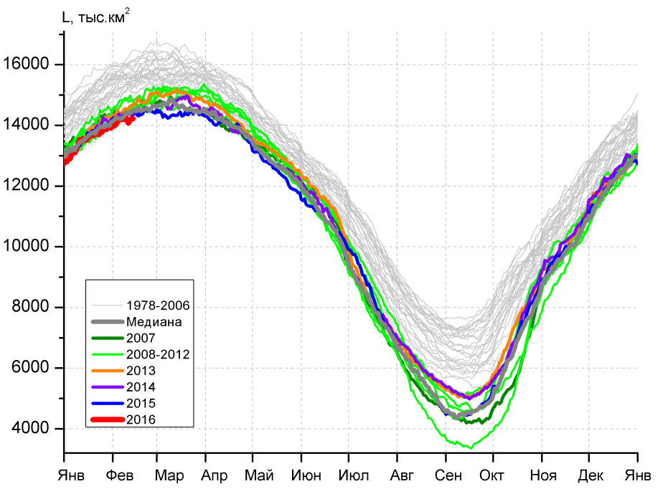 | 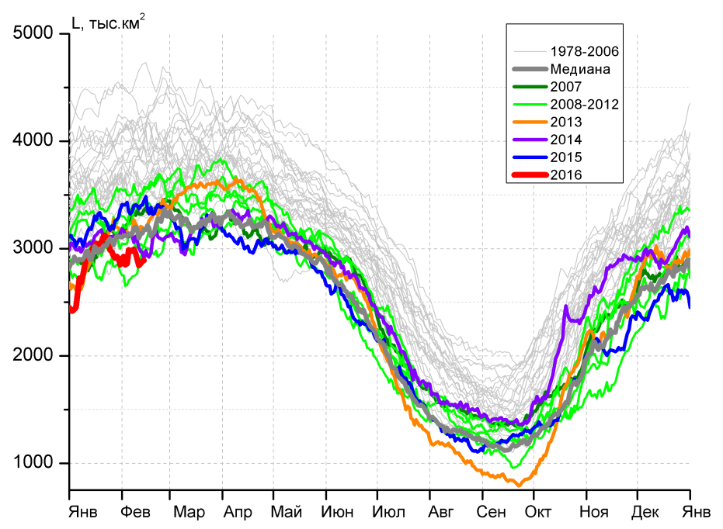
а) | б)
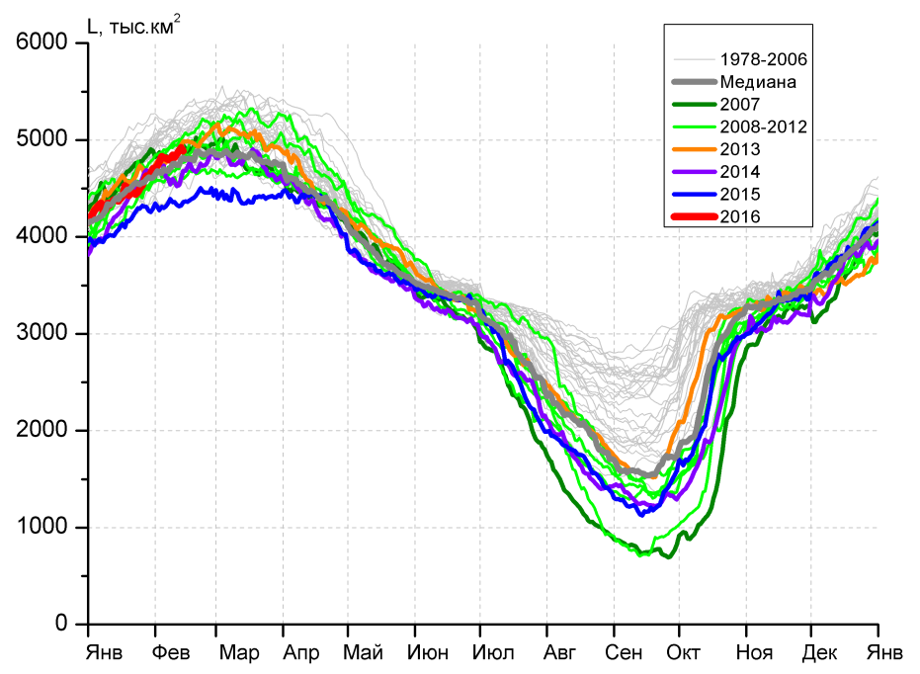 | 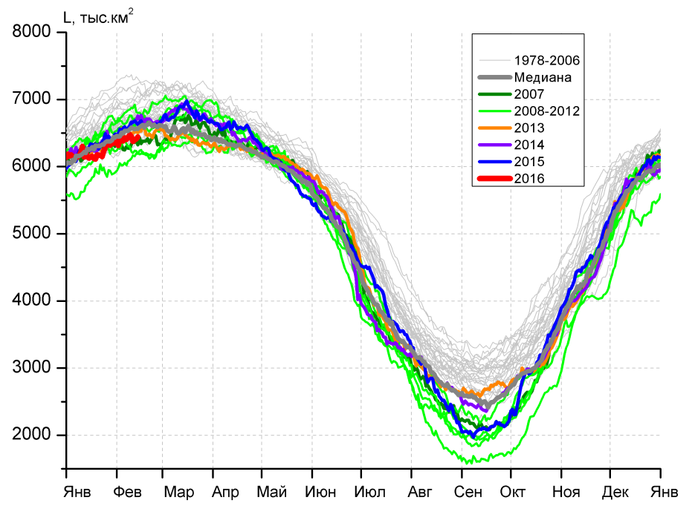
в) | г)
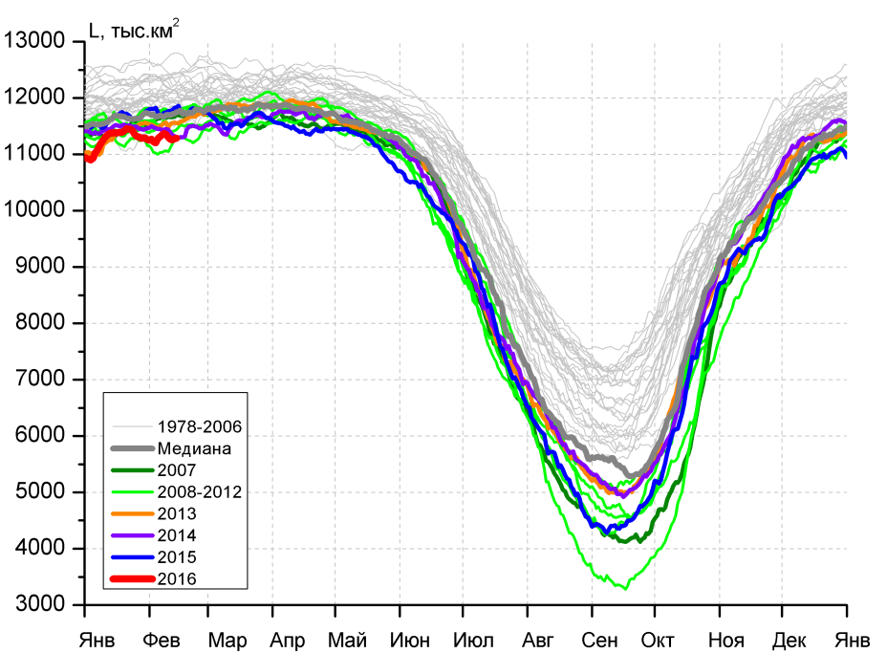 |  | 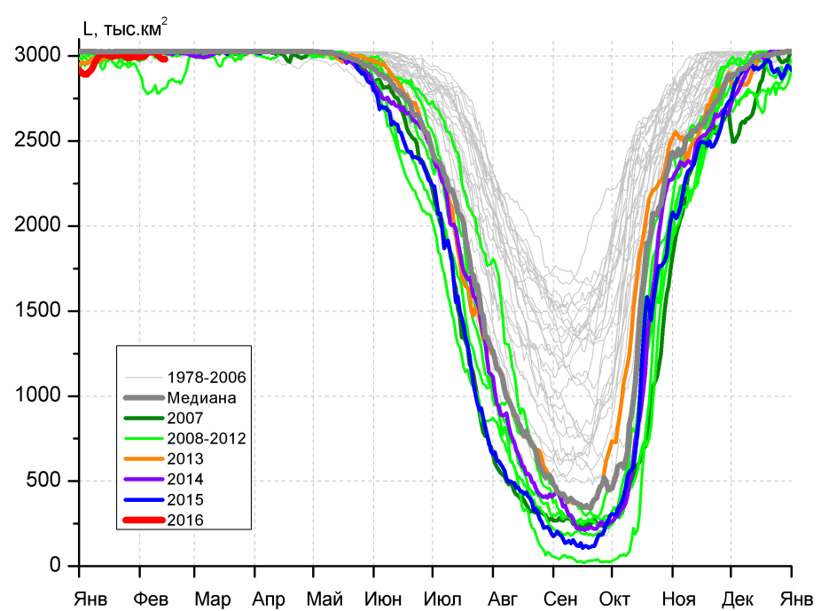
д) |  | е)

Рисунок 5 – Ежедневные оценки сезонного хода ледовитости для Северной Полярной Области и трех меридиональных секторов за период 26.10.1978 - 14.02.2016 по годам на основе расчетов по данным SSMR-SSM/I-SSMIS-AMSR2, алгоритмы NASATEAM/BOOTSTRAP: а) Северная полярная область, б) сектор 45°W-95°E (Гренландское – Карское моря), в) сектор 95°E-170°W (моря Лаптевых – Чукотское и Берингово, Охотское), г) сектор 170°W-45°W (море Бофорта и Канадская Арктика), д) Северный Ледовитый океан, е) Северный морской путь (Карское - Чукотское моря).

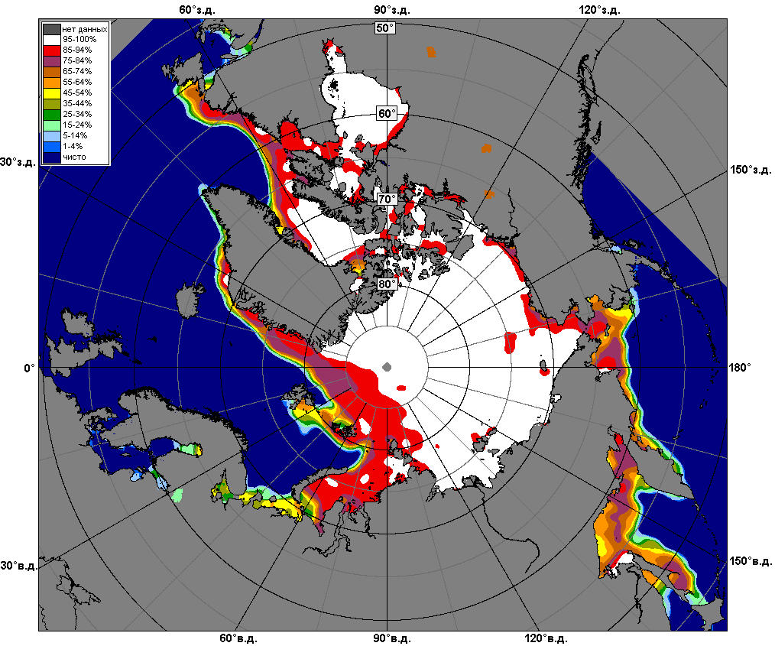 | 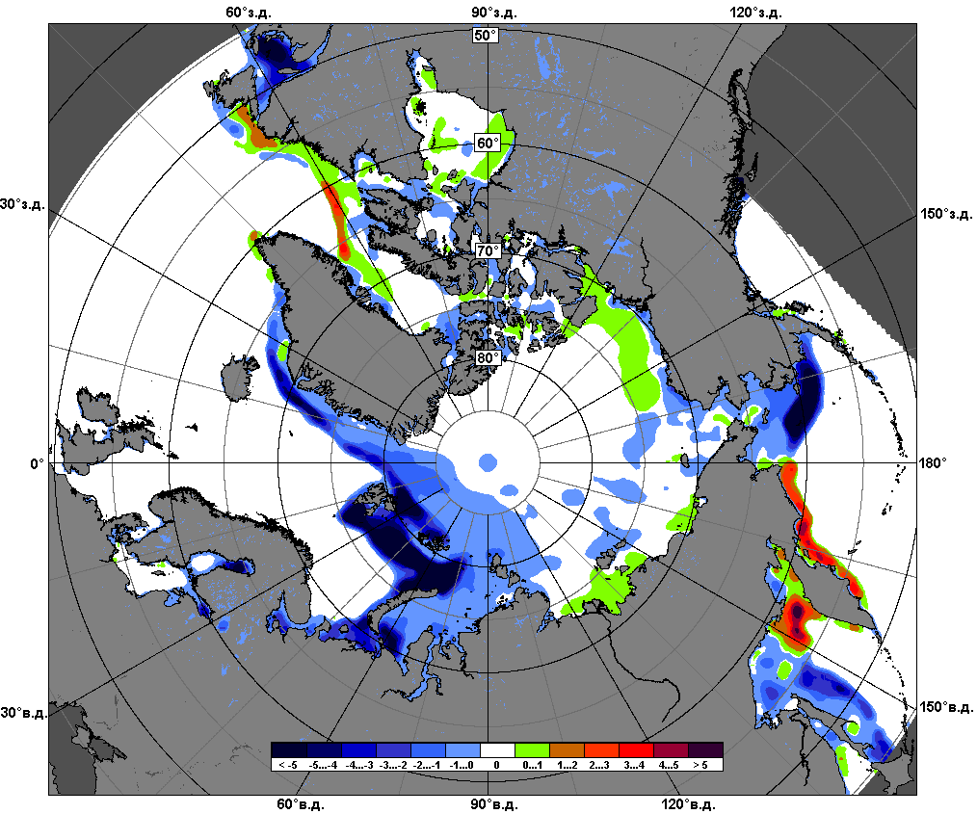 | 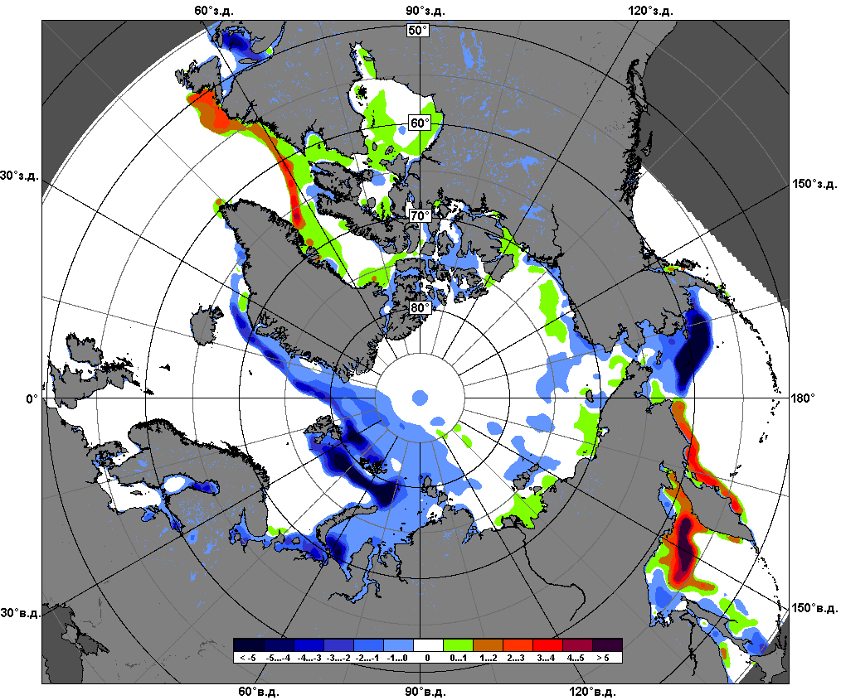
 | 08.02 – 14.02
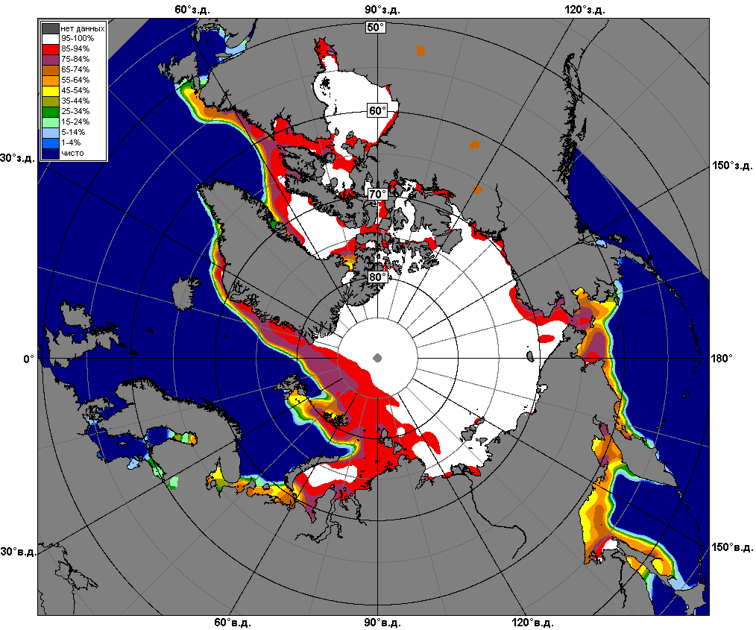 | 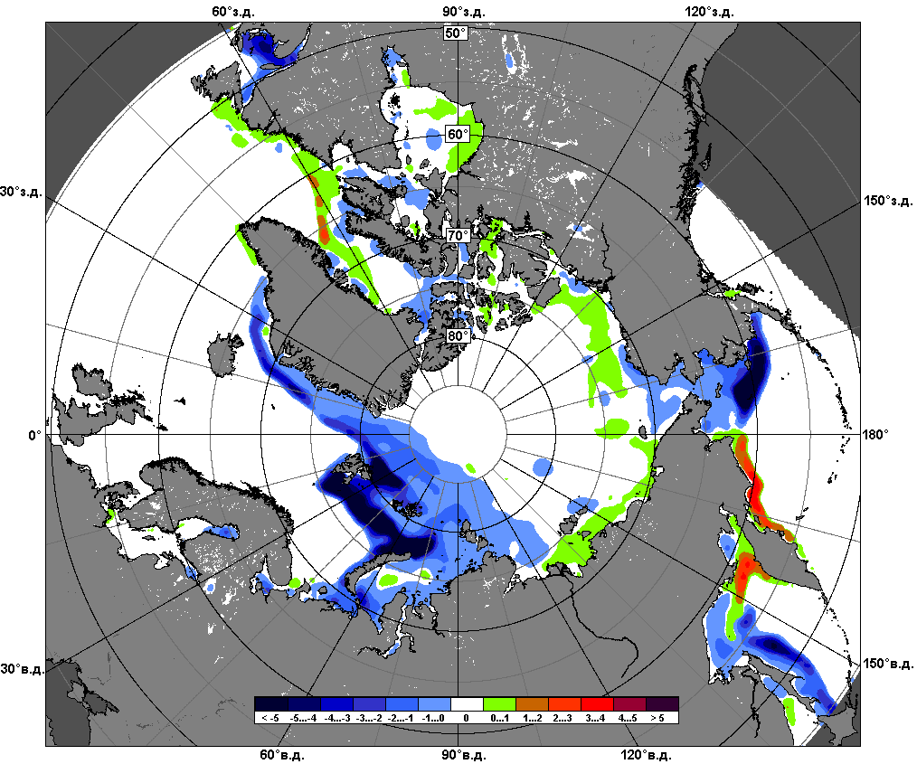 | 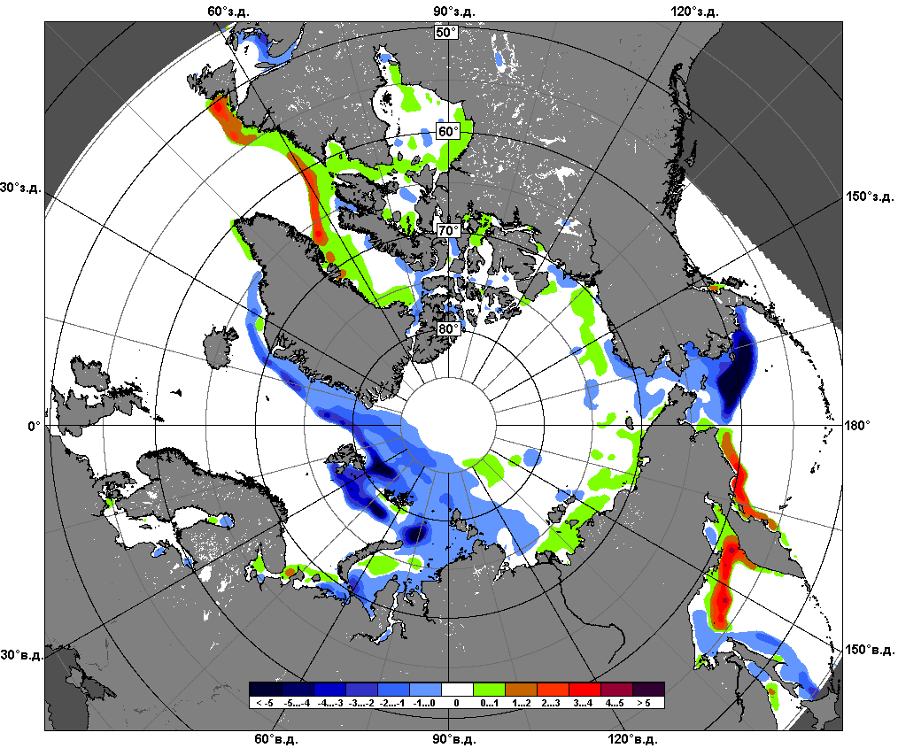
 | 15.01 – 14.02

Рисунок 6 – Медианные распределения сплоченности льда за текущие 7 и 30-дневные промежутки и её разности относительно медианного распределения за те же месяца за периоды 1979-2016 (центр) и 2006-2016 гг. (справа) на основе расчетов по данным SSMR-SSM/I-SSMIS-AMSR2, алгоритмы NASATEAM/BOOTSTRAP.

Южный океан

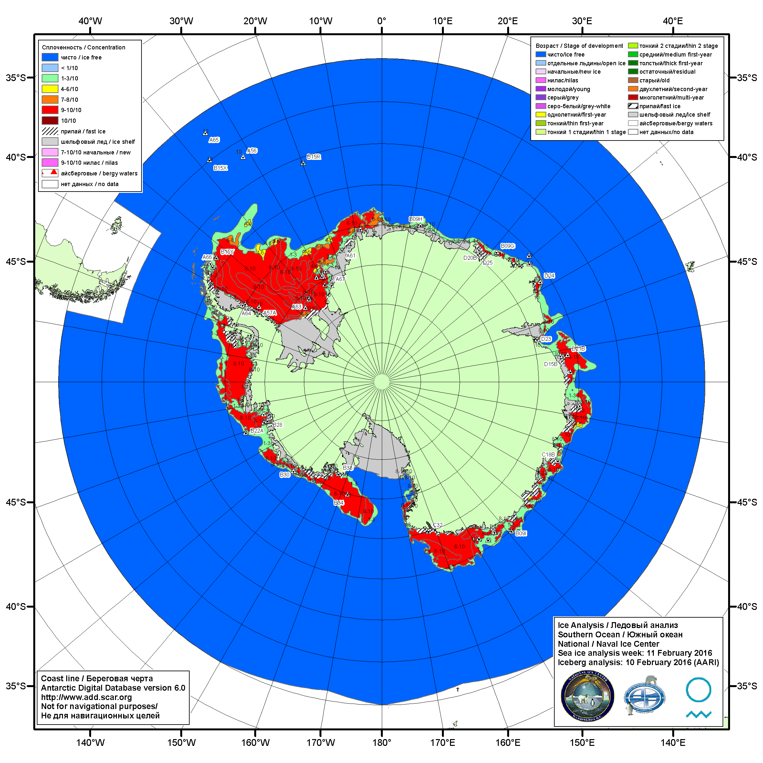

Рисунок 7а – Ледовая карта Южного океана (цветовая окраска по общей сплоченности) и расположение крупных айсбергов на основе информации совместного ледового анализа НЛЦ США, ААНИИ и НМИ (Норвегия) за 11.02.2016.

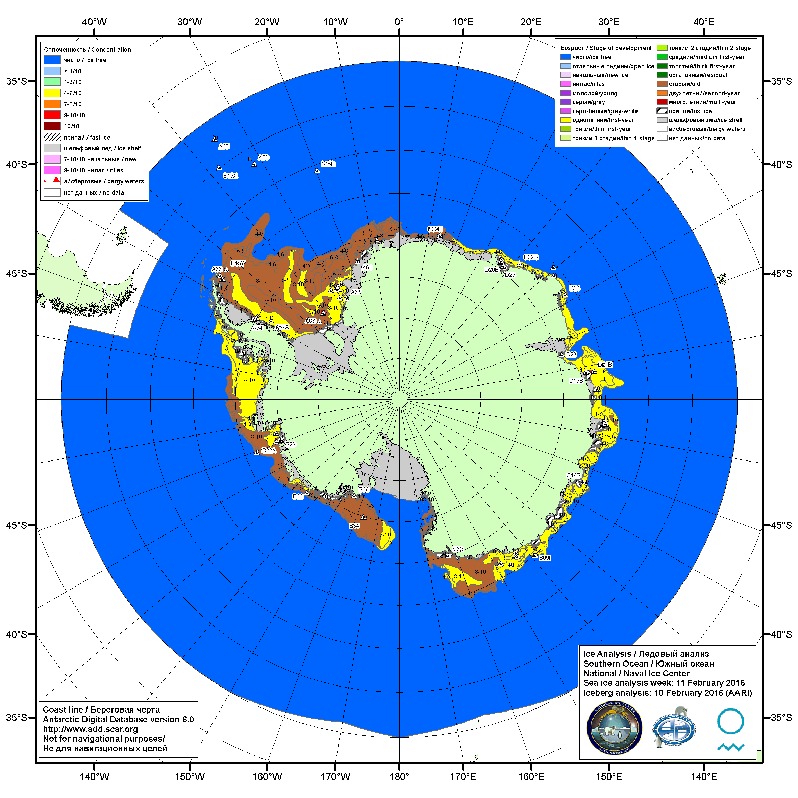

Рисунок 7б – Ледовая карта Южного океана (цветовая окраска по возрасту) и расположение крупных айсбергов на основе информации совместного ледового анализа НЛЦ США, ААНИИ и НМИ (Норвегия) за 11.02.2016.

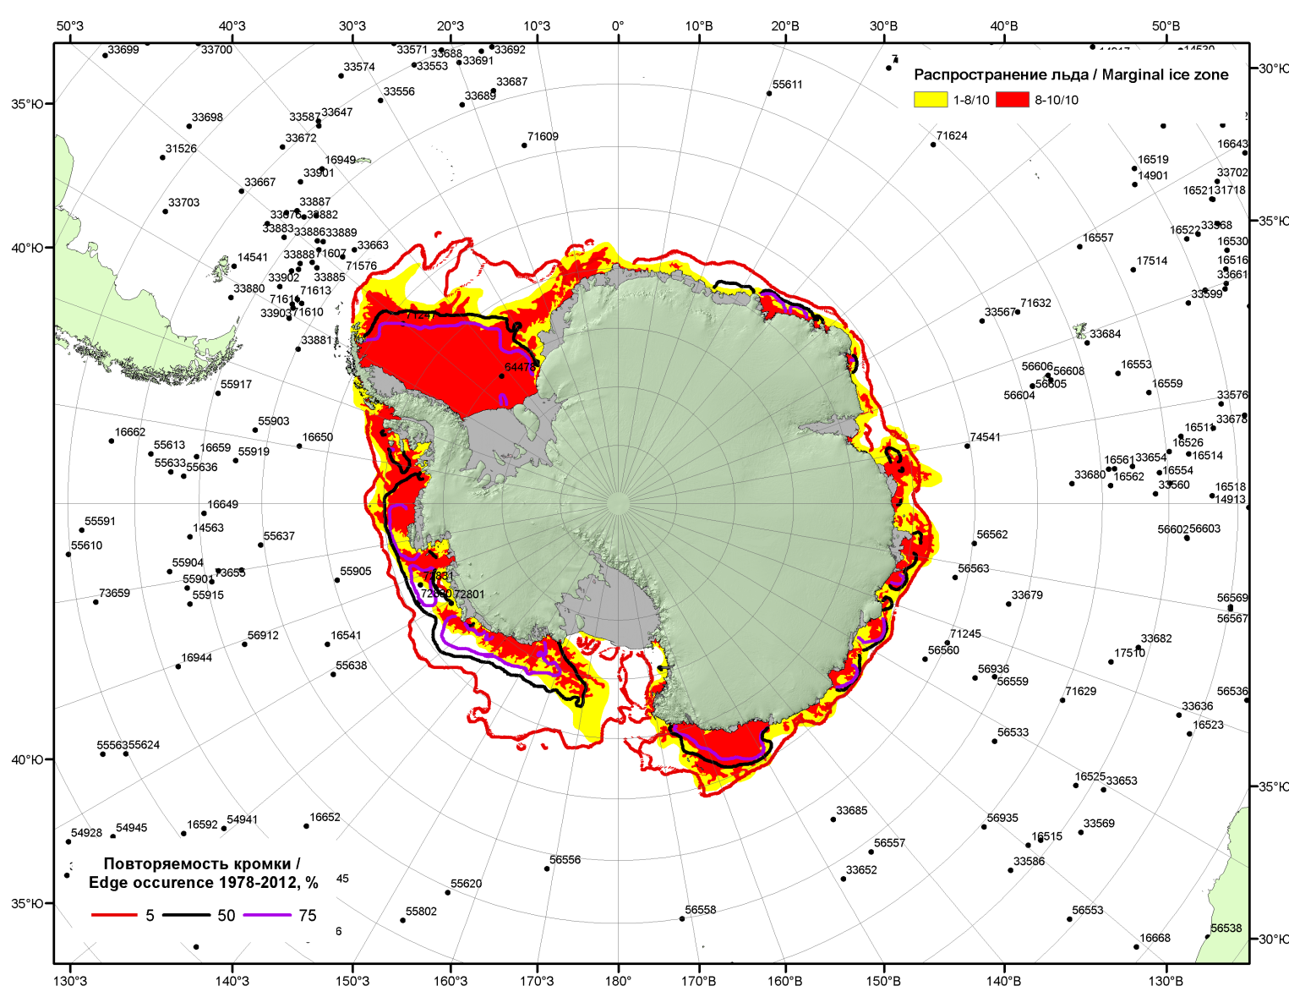

Рисунок 7в – Положение кромки льда и зон разреженных (<8/10) и сплоченных (≥8/10) льдов Южного океана за 15.02.2016 г. на основе ледового анализа Национального Ледового Центра США, положение метеорологический дрейфующих буев IABP и Argos на 16.02.2016T1200+00 и повторяемость кромки за 11-15.02 за период 1979-2014 гг. по наблюдениям SSMR-SSM/I-SSMIS (алгоритм NASATEAM)

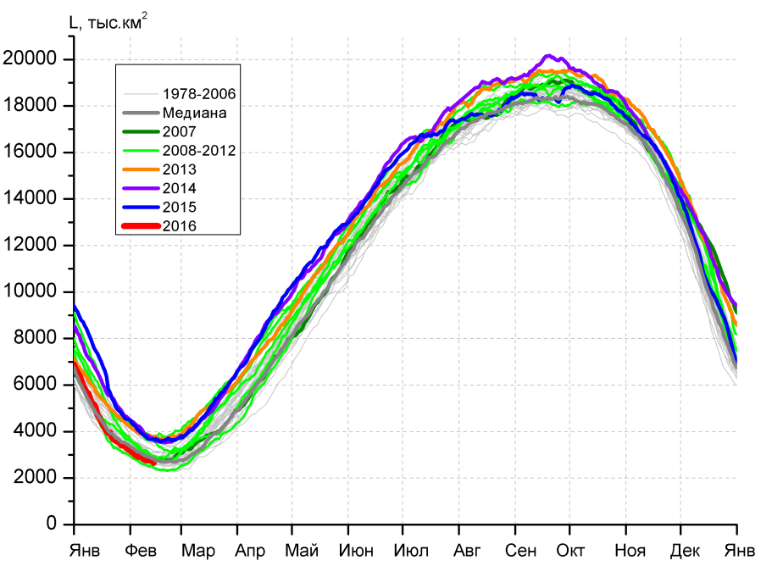 | 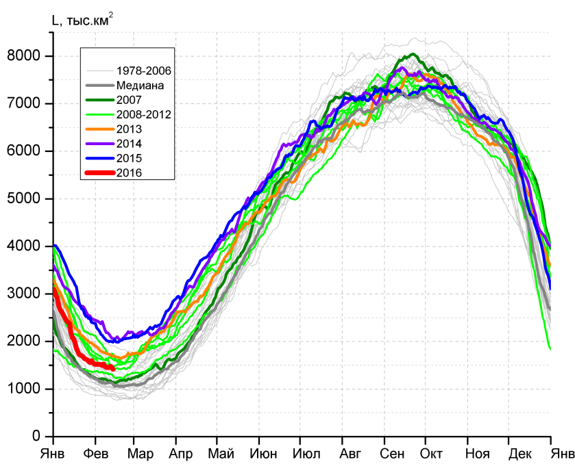
а) | б)
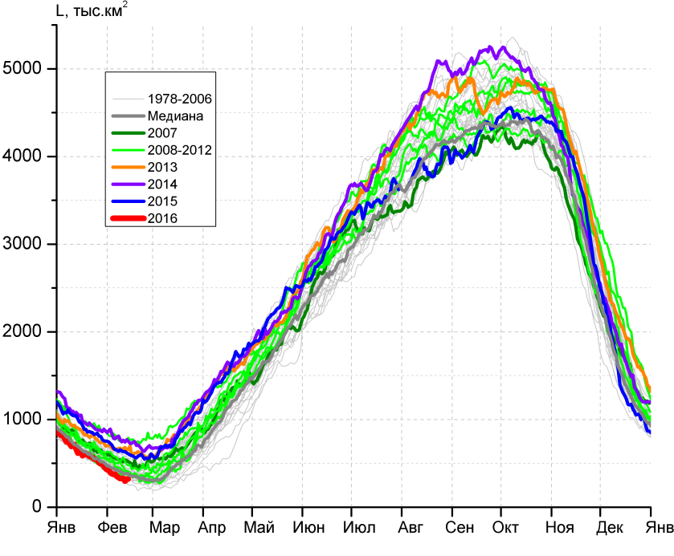 | 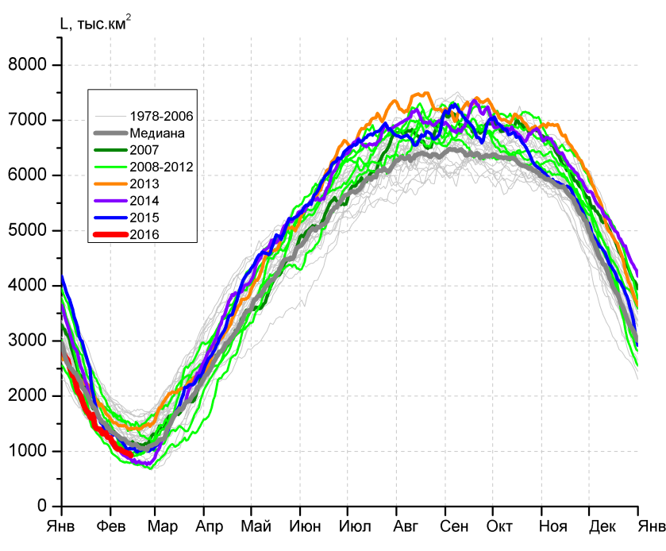
в) | г)

Рисунок 8 – Ежедневные оценки сезонного хода ледовитости Южного Океана и меридиональных секторов за период 26.10.1978 – 14.02.2016 по годам на основе расчетов по данным SSMR-SSM/I-SSMIS-AMSR2, алгоритм NASATEAM/BOOTSTRAP: а) Южный Океан, б) Атлантический сектор (60°W-30°E, море Уэдделла), в) Индоокеанский сектор (30°E-150°E, моря Космонавтов, Содружества, Моусона), г) Тихоокеанский сектор (150°E-60°W, моря Росса, Беллинсгаузена)

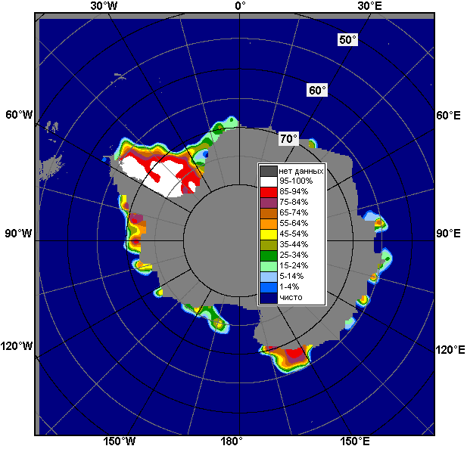 | 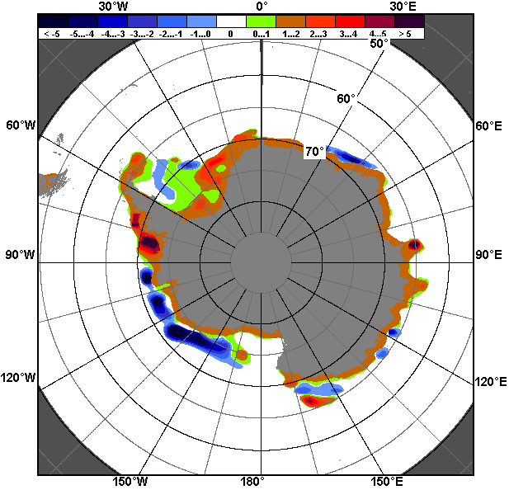 | 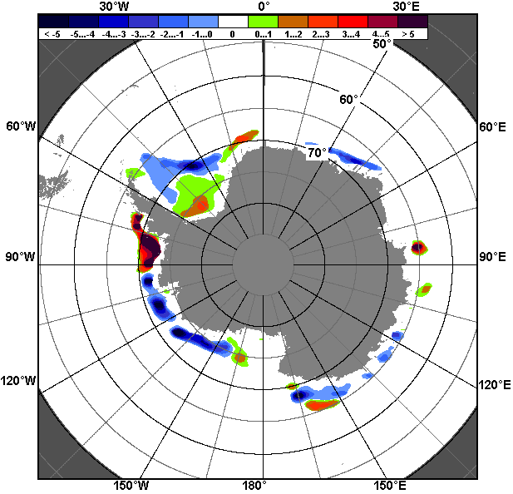
08.02 – 14.02
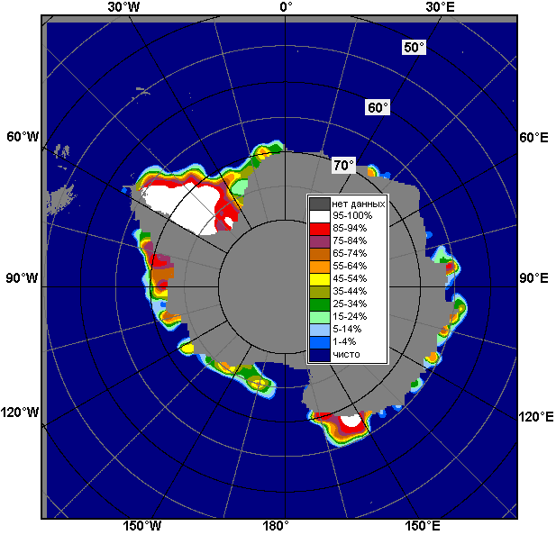 | 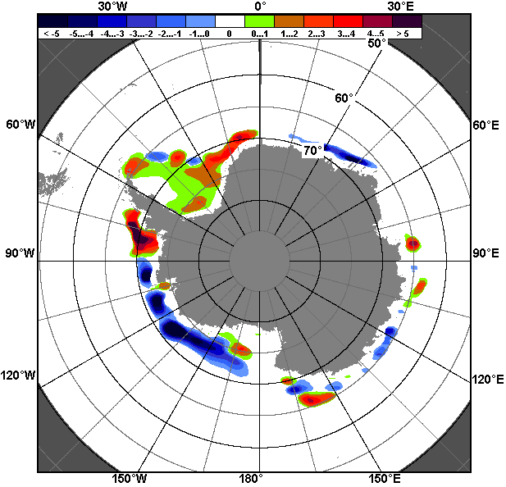 | 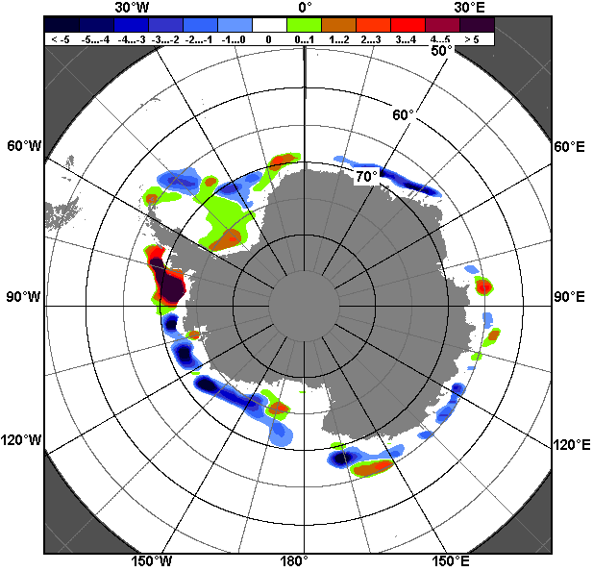
15.01 – 14.02

Рисунок 9 – Медианные распределения общей сплоченности льда за текущие 7 и 30-дневные промежутки (слева) и её разности относительно медианного распределения за тот же месяц за периоды 1978-2016 (центр) и 2006-2016 гг. (справа) на основе расчетов по данным SSMR-SSM/I-SSMIS-AMSR2, алгоритм NASATEAM/BOOTSTRAP

Таблица 4 – Динамика изменения значений ледовитости по сравнению с предыдущей неделей для морей Южного океана за 08 – 14 февраля 2016 г. по данным наблюдений SSMR-SSM/I-SSMIS
Регион | Южный Океан | Атлантический сектор | Индоокеанский сектор | Тихоокеанский сектор
Разность | -263.9 | -61.7 | -67.5 | -134.6
тыс.кв.км/сут. | -37.7 | -8.8 | -9.6 | -19.2

Таблица 5 - Медианные значения ледовитости для Южного океана и 3 меридиональных секторов за текущие 30 и 7-дневные интервалы и её аномалии от 2011-2015 гг. и интервалов 2006-2016 гг. и 1978-2016 гг. по данным наблюдений SSMR-SSM/I-SSMIS-AMSR2, алгоритм NASATEAM/BOOTSTRAP
Южный Океан
Месяц | S, тыс. км² | Аномалии, тыс км²/%
 |  | 2011 г | 2012 г | 2013 г | 2014 г | 2015 г | 2006-2016гг | 1978-2016гг
15.01-14.02 | 3376.4 | 254.5 | -1023.2 | -1065.0 | -1398.1 | -1453.8 | -627.1 | -463.0
 |  | 8.2 | -23.3 | -24.0 | -29.3 | -30.1 | -15.7 | -12.1
08-14.02 | 2753.1 | 212.7 | -926.9 | -1077.0 | -1062.2 | -979.4 | -507.7 | -376.2
 |  | 8.4 | -25.2 | -28.1 | -27.8 | -26.2 | -15.6 | -12.0
Атлантический сектор (60°W-30°E, море Уэдделла)
Месяц | S, тыс. км² | Аномалии, тыс км²/%
 |  | 2011 г | 2012 г | 2013 г | 2014 г | 2015 г | 2006-2016гг | 1978-2016гг
15.01-14.02 | 1616.4 | 232.4 | -527.3 | -349.2 | -885.9 | -841.7 | -214.5 | 42.8
 |  | 16.8 | -24.6 | -17.8 | -35.4 | -34.2 | -11.7 | 2.7
08-14.02 | 1454.4 | 137.1 | -310.9 | -271.7 | -690.4 | -557.5 | -127.2 | 112.9
 |  | 10.4 | -17.6 | -15.7 | -32.2 | -27.7 | -8.0 | 8.4
Индоокеанский сектор (30°E-150°E, моря Космонавтов, Содружества, Моусона)
Месяц | S, тыс. км² | Аномалии, тыс км²/%
 |  | 2011 г | 2012 г | 2013 г | 2014 г | 2015 г | 2006-2016гг | 1978-2016гг
15.01-14.02 | 466.1 | -92.4 | -5.9 | -275.7 | -404.3 | -302.5 | -186.2 | -119.3
 |  | -16.6 | -1.2 | -37.2 | -46.5 | -39.4 | -28.5 | -20.4
08-14.02 | 322.8 | -97.8 | -56.6 | -341.8 | -443.0 | -310.1 | -211.4 | -145.6
 |  | -23.2 | -14.9 | -51.4 | -57.8 | -49.0 | -39.6 | -31.1
Тихоокеанский сектор (150°E-60°W, моря Росса, Беллинсгаузена)
Месяц | S, тыс. км² | Аномалии, тыс км²/%
 |  | 2011 г | 2012 г | 2013 г | 2014 г | 2015 г | 2006-2016гг | 1978-2016гг
15.01-14.02 | 1293.9 | 114.5 | -488.4 | -440.1 | -107.9 | -309.6 | -226.2 | -386.5
 |  | 9.7 | -27.4 | -25.4 | -7.7 | -19.3 | -14.9 | -23.0
08-14.02 | 975.9 | 173.4 | -559.4 | -463.5 | 71.2 | -111.8 | -169.1 | -343.6
 |  | 21.6 | -36.4 | -32.2 | 7.9 | -10.3 | -14.8 | -26.0
Таблица 6 – Экстремальные и средние значения ледовитости для Южного океана и 3 меридиональных секторов за текущий 7-дневный интервал по данным наблюдений SSMR-SSM/I-SSMIS-AMSR2, алгоритм NASATEAM/BOOTSTRAP
Южный Океан
Месяц | Минимальное знач. | Максимальное знач. | Среднее знач. | Медиана
08-14.02 | 2382.5  14.02.1993 | 4021.4  08.02.2014 | 3129.4 | 3043.0
Атлантический сектор (60°W-30°E, море Уэдделла)
Месяц | Минимальное знач. | Максимальное знач. | Среднее знач. | Медиана
08-14.02 | 790.7  14.02.1999 | 2245.2  08.02.2014 | 1341.5 | 1255.8
Индоокеанский сектор (30°E-150°E, моря Космонавтов, Содружества, Моусона)
Месяц | Минимальное знач. | Максимальное знач. | Среднее знач. | Медиана
08-14.02 | 251.6  14.02.1980 | 810.5  08.02.2014 | 468.4 | 436.3
Тихоокеанский сектор (150°E-60°W, моря Росса, Беллинсгаузена)
Месяц | Минимальное знач. | Максимальное знач. | Среднее знач. | Медиана
08-14.02 | 790.2  13.02.2011 | 1830.4  08.02.1987 | 1319.5 | 1334.3

Приложение 1 – Статистические значения ледовитостей по отдельным акваториям Северной Полярной Области и Южного океана

Таблица 7 – Средние, аномалии среднего и экстремальные значения ледовитостей для Северной полярной области и её отдельных акваторий за текущие 7-дневный (неделя) и 30-дневный промежутки времени по данным наблюдений SSMR-SSM/I-SSMIS-AMSR2, алгоритм NASATEAM/BOOTSTRAP за период 1978-2016 гг.
08-14.02
Регион | S, тыс. км² | Аномалии, тыс км²/% |  |  |  |  |  |  | 1978-2016гг
 |  | 2011 г | 2012 г | 2013 г | 2014 г | 2015 г | 2006-2016гг | 1978-2016гг | Минимум дата | Максимум дата | Среднее | Медиана
Сев. полярная область | 14189.5 | -69.0 | -233.2 | -397.7 | -59.1 | -203.5 | -314.2 | -1039.4 | 14069.3  11.02.2016 | 16450.7  14.02.1979 | 15228.9 | 15327.1
 |  | -0.5 | -1.6 | -2.7 | -0.4 | -1.4 | -2.2 | -6.8
Сектор 45°W-95°E | 2902.7 | -624.5 | 33.9 | -304.9 | -111.9 | -501.2 | -317.8 | -739.9 | 2744.7  08.02.2012 | 4730.4  14.02.1979 | 3642.6 | 3602.3
 |  | -17.7 | 1.2 | -9.5 | -3.7 | -14.7 | -9.9 | -20.3
Гренландское море | 589.6 | -58.7 | -107.6 | -135.8 | -36.6 | -135.5 | -103.1 | -209.8 | 566.6  08.02.2016 | 1100.2  14.02.1979 | 799.5 | 759.2
 |  | -9.1 | -15.4 | -18.7 | -5.8 | -18.7 | -14.9 | -26.2
Баренцево море | 370.4 | -362.7 | 31.9 | -85.1 | -48.3 | -311.0 | -144.0 | -359.3 | 267.2  09.02.2012 | 1209.8  13.02.1979 | 729.7 | 732.9
 |  | -49.5 | 9.4 | -18.7 | -11.5 | -45.6 | -28.0 | -49.2
Карское море | 812.8 | -26.4 | 198.6 | -20.5 | -24.4 | -26.4 | 0.5 | -17.8 | 594.9  10.02.2012 | 839.2  08.02.1979 | 830.6 | 839.2
 |  | -3.1 | 32.3 | -2.5 | -2.9 | -3.1 | 0.1 | -2.1
Сектор 95°E-170°W | 4858.1 | 270.2 | -107.4 | -22.9 | 279.8 | 508.7 | 87.6 | -42.4 | 4317.1  12.02.2015 | 5300.6  12.02.2001 | 4900.5 | 4923.2
 |  | 5.9 | -2.2 | -0.5 | 6.1 | 11.7 | 1.8 | -0.9
Море Лаптевых | 674.3 | 0.0 | 0.0 | 0.0 | 0.0 | 0.0 | 0.0 | 0.0 | 674.3  08.02.1979 | 674.3  08.02.1979 | 674.3 | 674.3
 |  | 0.0 | 0.0 | 0.0 | 0.0 | 0.0 | 0.0 | 0.0
Восточно-Сибирское море | 915.1 | 0.0 | 0.0 | 0.0 | 0.0 | 0.0 | 0.0 | 0.0 | 915.1  08.02.1979 | 915.1  08.02.1979 | 915.1 | 915.1
 |  | 0.0 | 0.0 | 0.0 | 0.0 | 0.0 | 0.0 | 0.0
Чукотское море | 597.3 | 0.0 | 0.0 | 0.0 | 0.0 | 0.0 | 0.0 | 0.0 | 596.7  08.02.1989 | 597.3  08.02.1979 | 597.3 | 597.3
 |  | 0.0 | 0.0 | 0.0 | 0.0 | 0.0 | 0.0 | 0.0
Берингово море | 579.8 | -158.8 | -362.9 | -299.1 | 23.0 | -22.3 | -166.8 | -123.0 | 326.1  08.02.1985 | 982.9  09.02.2012 | 702.8 | 701.7
 |  | -21.5 | -38.5 | -34.0 | 4.1 | -3.7 | -22.3 | -17.5
Сектор 170°W-45°W | 6428.6 | 285.3 | -159.7 | -68.2 | -227.1 | -211.0 | -83.9 | -257.1 | 6080.1  08.02.2011 | 7372.2  10.02.1993 | 6685.7 | 6676.0
 |  | 4.6 | -2.4 | -1.0 | -3.4 | -3.2 | -1.3 | -3.8
Море Бофорта | 486.6 | 0.0 | 0.0 | 0.0 | 0.0 | 0.0 | 0.0 | 0.0 | 485.9  08.02.1983 | 486.6  08.02.1979 | 486.6 | 486.6
 |  | 0.0 | 0.0 | 0.0 | 0.0 | 0.0 | 0.0 | 0.0
Гудзонов залив | 837.2 | -1.8 | -1.8 | -1.7 | -1.8 | -1.7 | -1.6 | -1.7 | 837.2  08.02.2016 | 839.0  08.02.1979 | 838.9 | 839.0
 |  | -0.2 | -0.2 | -0.2 | -0.2 | -0.2 | -0.2 | -0.2
Море Лабрадор | 309.9 | 175.1 | 45.9 | 41.8 | -53.3 | -18.7 | 49.4 | 0.6 | 84.5  14.02.2010 | 513.9  13.02.1984 | 309.3 | 320.6
 |  | 129.9 | 17.4 | 15.6 | -14.7 | -5.7 | 19.0 | 0.2
Дейвисов пролив | 471.6 | 143.7 | -1.1 | 54.9 | 47.0 | 6.6 | 42.3 | -3.7 | 311.6  08.02.2011 | 697.1  09.02.1984 | 475.3 | 452.6
 |  | 43.8 | -0.2 | 13.2 | 11.1 | 1.4 | 9.9 | -0.8
Канадский архипелаг | 1190.1 | 0.0 | 0.1 | 11.3 | 0.1 | 0.0 | 1.1 | 0.3 | 1116.5  10.02.2013 | 1190.1  08.02.1979 | 1189.8 | 1190.1
 |  | 0.0 | 0.0 | 1.0 | 0.0 | 0.0 | 0.1 | 0.0
15.01-14.02
Регион | S, тыс. км² | Аномалии, тыс км²/% |  |  |  |  |  |  | 1978-2016гг
 |  | 2011 г | 2012 г | 2013 г | 2014 г | 2015 г | 2006-2016гг | 1978-2016гг | Минимум дата | Максимум дата | Среднее | Медиана
Сев. полярная область | 13928.0 | 5.3 | -89.1 | -308.7 | -158.6 | -136.8 | -235.8 | -979.6 | 13396.0  18.01.2006 | 16450.7  14.02.1979 | 14907.7 | 14979.0
 |  | 0.0 | -0.6 | -2.2 | -1.1 | -1.0 | -1.7 | -6.6
Сектор 45°W-95°E | 2964.5 | -521.5 | 162.6 | -178.4 | -135.7 | -358.0 | -181.7 | -621.4 | 2652.4  03.02.2012 | 4730.4  14.02.1979 | 3586.0 | 3561.7
 |  | -15.0 | 5.8 | -5.7 | -4.4 | -10.8 | -5.8 | -17.3
Гренландское море | 616.3 | -62.8 | -32.4 | -83.5 | -5.8 | -29.7 | -54.4 | -172.4 | 549.6  27.01.2015 | 1116.4  16.01.1982 | 788.7 | 742.5
 |  | -9.2 | -5.0 | -11.9 | -0.9 | -4.6 | -8.1 | -21.9
Баренцево море | 388.2 | -287.7 | 54.4 | -43.2 | -105.3 | -294.4 | -101.5 | -319.2 | 241.6  19.01.2006 | 1209.8  13.02.1979 | 707.4 | 712.8
 |  | -42.6 | 16.3 | -10.0 | -21.3 | -43.1 | -20.7 | -45.1
Карское море | 814.2 | -25.0 | 112.3 | -22.0 | -24.3 | -25.0 | -3.1 | -18.0 | 589.1  05.02.2012 | 839.2  15.01.1979 | 832.2 | 839.2
 |  | -3.0 | 16.0 | -2.6 | -2.9 | -3.0 | -0.4 | -2.2
Сектор 95°E-170°W | 4651.5 | 195.3 | -51.1 | -69.0 | 98.5 | 379.8 | 31.0 | -103.5 | 4071.3  15.01.2015 | 5300.6  12.02.2001 | 4754.9 | 4765.9
 |  | 4.4 | -1.1 | -1.5 | 2.2 | 8.9 | 0.7 | -2.2
Море Лаптевых | 674.3 | 0.0 | 0.0 | 0.0 | 0.0 | 0.0 | 0.0 | 0.0 | 669.1  20.01.1987 | 674.3  15.01.1979 | 674.3 | 674.3
 |  | 0.0 | 0.0 | 0.0 | 0.0 | 0.0 | 0.0 | 0.0
Восточно-Сибирское море | 915.1 | 0.0 | 0.0 | 0.0 | 0.0 | 0.0 | 0.0 | 0.0 | 914.5  28.01.1994 | 915.1  15.01.1979 | 915.1 | 915.1
 |  | 0.0 | 0.0 | 0.0 | 0.0 | 0.0 | 0.0 | 0.0
Чукотское море | 597.3 | 0.0 | 0.0 | 0.0 | 0.0 | 0.0 | 0.0 | 0.0 | 596.1  06.02.1989 | 597.3  15.01.1979 | 597.3 | 597.3
 |  | 0.0 | 0.0 | 0.0 | 0.0 | 0.0 | 0.0 | 0.0
Берингово море | 550.1 | -129.2 | -329.3 | -239.4 | 14.1 | 78.4 | -148.3 | -121.2 | 287.5  07.02.1985 | 988.8  01.02.2000 | 671.3 | 678.1
 |  | -19.0 | -37.4 | -30.3 | 2.6 | 16.6 | -21.2 | -18.1
Сектор 170°W-45°W | 6312.0 | 331.5 | -200.5 | -61.0 | -121.3 | -158.5 | -85.0 | -254.7 | 5781.9  15.01.2011 | 7372.2  10.02.1993 | 6566.8 | 6550.5
 |  | 5.5 | -3.1 | -1.0 | -1.9 | -2.5 | -1.3 | -3.9
Море Бофорта | 486.6 | 0.0 | 0.0 | 0.0 | 0.0 | 0.0 | 0.0 | 0.0 | 484.0  24.01.1990 | 486.6  15.01.1979 | 486.6 | 486.6
 |  | 0.0 | 0.0 | 0.0 | 0.0 | 0.0 | 0.0 | 0.0
Гудзонов залив | 836.9 | -0.9 | -2.1 | -2.0 | -1.6 | -2.1 | -1.8 | -2.0 | 822.0  15.01.2011 | 839.0  15.01.1979 | 838.9 | 839.0
 |  | -0.1 | -0.3 | -0.2 | -0.2 | -0.3 | -0.2 | -0.2
Море Лабрадор | 260.9 | 203.6 | 33.0 | 50.2 | -64.1 | -30.4 | 40.8 | -10.1 | 4.2  21.01.2011 | 533.1  24.01.1984 | 271.0 | 270.2
 |  | 355.1 | 14.5 | 23.8 | -19.7 | -10.4 | 18.6 | -3.7
Дейвисов пролив | 444.9 | 155.0 | -18.9 | 30.3 | 48.5 | 0.0 | 27.0 | -13.1 | 246.5  15.01.2011 | 713.5  04.02.1993 | 458.0 | 438.9
 |  | 53.4 | -4.1 | 7.3 | 12.2 | 0.0 | 6.5 | -2.9
Канадский архипелаг | 1190.0 | 14.0 | 0.0 | 2.4 | -0.1 | 0.0 | 1.4 | 0.3 | 1116.5  10.02.2013 | 1190.1  15.01.1979 | 1189.6 | 1190.1
 |  | 1.2 | 0.0 | 0.2 | 0.0 | 0.0 | 0.1 | 0.0
Таблица 8 – Средние, аномалии среднего и экстремальные значения ледовитостей для Южного океана и его отдельных акваторий за текущие 7-дневный (неделя) и 30-дневный промежутки времени по данным наблюдений SSMR-SSM/I-SSMIS-AMSR2, алгоритм NASATEAM/BOOTSTRAP за период 1978-2016 гг.

08-14.02
Регион | S, тыс. км² | Аномалии, тыс км²/% |  |  |  |  |  |  | 1978-2016гг
 |  | 2011 г | 2012 г | 2013 г | 2014 г | 2015 г | 2006-2016гг | 1978-2016гг | Минимум дата | Максимум дата | Среднее | Медиана
Южный Океан | 2753.1 | 212.7 | -926.9 | -1077.0 | -1062.2 | -979.4 | -507.7 | -376.2 | 2382.5  14.02.1993 | 4021.4  08.02.2014 | 3129.4 | 3043.0
 |  | 8.4 | -25.2 | -28.1 | -27.8 | -26.2 | -15.6 | -12.0
Атлантический сектор | 1454.4 | 137.1 | -310.9 | -271.7 | -690.4 | -557.5 | -127.2 | 112.9 | 790.7  14.02.1999 | 2245.2  08.02.2014 | 1341.5 | 1255.8
 |  | 10.4 | -17.6 | -15.7 | -32.2 | -27.7 | -8.0 | 8.4
Западная часть моря Уэдделла | 1236.4 | 136.0 | -174.4 | -258.0 | -332.4 | -395.4 | -65.2 | 77.1 | 781.9  14.02.1999 | 1677.7  09.02.2004 | 1159.3 | 1123.9
 |  | 12.4 | -12.4 | -17.3 | -21.2 | -24.2 | -5.0 | 6.7
Восточная часть моря Уэдделла | 218.0 | 1.1 | -136.5 | -13.8 | -358.1 | -162.1 | -62.0 | 35.7 | 2.6  08.02.1998 | 636.4  08.02.2014 | 182.2 | 156.1
 |  | 0.5 | -38.5 | -5.9 | -62.2 | -42.6 | -22.1 | 19.6
Индоокеанский сектор | 322.8 | -97.8 | -56.6 | -341.8 | -443.0 | -310.1 | -211.4 | -145.6 | 251.6  14.02.1980 | 810.5  08.02.2014 | 468.4 | 436.3
 |  | -23.2 | -14.9 | -51.4 | -57.8 | -49.0 | -39.6 | -31.1
Море Космонавтов | 31.3 | -150.8 | -101.7 | -56.1 | -88.7 | -80.5 | -78.4 | -68.5 | 21.1  13.02.1998 | 192.3  13.02.2011 | 99.8 | 101.8
 |  | -82.8 | -76.5 | -64.2 | -73.9 | -72.0 | -71.5 | -68.6
Море Содружества | 73.9 | -36.0 | 47.3 | 46.3 | -202.8 | -69.2 | -43.0 | -16.0 | 1.2  11.02.1982 | 281.2  14.02.2014 | 89.9 | 85.6
 |  | -32.7 | 177.4 | 167.9 | -73.3 | -48.4 | -36.8 | -17.8
Море Моусона | 217.6 | 89.0 | -2.2 | -332.0 | -151.5 | -160.4 | -90.0 | -61.1 | 110.8  14.02.2011 | 564.1  13.02.2013 | 278.7 | 266.1
 |  | 69.2 | -1.0 | -60.4 | -41.0 | -42.4 | -29.3 | -21.9
Тихоокеанский сектор | 975.9 | 173.4 | -559.4 | -463.5 | 71.2 | -111.8 | -169.1 | -343.6 | 790.2  13.02.2011 | 1830.4  08.02.1987 | 1319.5 | 1334.3
 |  | 21.6 | -36.4 | -32.2 | 7.9 | -10.3 | -14.8 | -26.0
Море Росса | 647.0 | 35.0 | -596.2 | -775.7 | -53.2 | -303.9 | -331.0 | -423.2 | 594.5  13.02.2011 | 1507.7  09.02.1999 | 1070.2 | 1047.2
 |  | 5.7 | -48.0 | -54.5 | -7.6 | -32.0 | -33.8 | -39.5
Море Беллинсгаузена | 328.9 | 138.4 | 36.8 | 312.2 | 124.4 | 192.1 | 161.9 | 79.6 | 12.5  09.02.2013 | 545.5  09.02.1979 | 249.3 | 236.2
 |  | 72.7 | 12.6 | 1877.7 | 60.9 | 140.4 | 97.0 | 31.9

15.01-14.02
Регион | S, тыс. км² | Аномалии, тыс км²/% |  |  |  |  |  |  | 1978-2016гг
 |  | 2011 г | 2012 г | 2013 г | 2014 г | 2015 г | 2006-2016гг | 1978-2016гг | Минимум дата | Максимум дата | Среднее | Медиана
Южный Океан | 3376.4 | 254.5 | -1023.2 | -1065.0 | -1398.1 | -1453.8 | -627.1 | -463.0 | 2382.5  14.02.1993 | 7169.4  15.01.2015 | 3839.5 | 3733.4
 |  | 8.2 | -23.3 | -24.0 | -29.3 | -30.1 | -15.7 | -12.1
Атлантический сектор | 1616.4 | 232.4 | -527.3 | -349.2 | -885.9 | -841.7 | -214.5 | 42.8 | 790.7  14.02.1999 | 3310.1  15.01.2015 | 1573.6 | 1492.5
 |  | 16.8 | -24.6 | -17.8 | -35.4 | -34.2 | -11.7 | 2.7
Западная часть моря Уэдделла | 1358.1 | 249.2 | -94.5 | -236.8 | -401.4 | -447.7 | -46.9 | 74.9 | 781.9  14.02.1999 | 2059.5  15.01.2015 | 1283.2 | 1244.2
 |  | 22.5 | -6.5 | -14.8 | -22.8 | -24.8 | -3.3 | 5.8
Восточная часть моря Уэдделла | 258.3 | -16.7 | -432.8 | -112.4 | -484.4 | -393.9 | -167.6 | -32.1 | 2.6  08.02.1998 | 1250.6  15.01.2015 | 290.4 | 252.6
 |  | -6.1 | -62.6 | -30.3 | -65.2 | -60.4 | -39.3 | -11.1
Индоокеанский сектор | 466.1 | -92.4 | -5.9 | -275.7 | -404.3 | -302.5 | -186.2 | -119.3 | 251.6  14.02.1980 | 1050.1  16.01.2014 | 585.4 | 579.6
 |  | -16.6 | -1.2 | -37.2 | -46.5 | -39.4 | -28.5 | -20.4
Море Космонавтов | 49.8 | -150.0 | -95.6 | -63.4 | -93.8 | -83.5 | -80.4 | -75.9 | 20.5  06.02.1998 | 321.3  15.01.2011 | 125.7 | 127.4
 |  | -75.1 | -65.7 | -56.0 | -65.3 | -62.7 | -61.7 | -60.4
Море Содружества | 112.3 | -54.4 | 56.2 | 58.0 | -195.6 | -64.8 | -42.4 | -6.5 | 1.2  11.02.1982 | 349.4  15.01.2014 | 118.8 | 112.1
 |  | -32.6 | 100.3 | 106.7 | -63.5 | -36.6 | -27.4 | -5.5
Море Моусона | 304.0 | 112.0 | 33.7 | -270.3 | -114.9 | -154.3 | -63.4 | -36.8 | 110.8  14.02.2011 | 625.3  15.01.2013 | 340.8 | 340.6
 |  | 58.3 | 12.5 | -47.1 | -27.4 | -33.7 | -17.3 | -10.8
Тихоокеанский сектор | 1293.9 | 114.5 | -488.4 | -440.1 | -107.9 | -309.6 | -226.2 | -386.5 | 790.2  13.02.2011 | 3033.9  15.01.1982 | 1680.4 | 1661.4
 |  | 9.7 | -27.4 | -25.4 | -7.7 | -19.3 | -14.9 | -23.0
Море Росса | 862.6 | -74.2 | -561.1 | -769.0 | -248.5 | -564.2 | -428.7 | -515.1 | 594.5  13.02.2011 | 2649.9  15.01.2015 | 1377.6 | 1362.4
 |  | -7.9 | -39.4 | -47.1 | -22.4 | -39.5 | -33.2 | -37.4
Море Беллинсгаузена | 431.4 | 188.7 | 72.6 | 328.9 | 140.6 | 254.6 | 202.5 | 128.6 | 12.5  09.02.2013 | 586.4  23.01.1980 | 302.8 | 302.6
 |  | 77.8 | 20.3 | 320.9 | 48.4 | 144.0 | 88.4 | 42.5

Таблица 9 – Динамика изменения значений ледовитости по сравнению с предыдущей неделей для морей Северной полярной области и Южного океана за текущий 7-дневный (неделя) промежуток времени по данным наблюдений SSMIS-AMSR2
08-14.02
Регион | Сев. полярная область | Сектор 45°W-95°E | Гренландское море | Баренцево море
Разность | 93.6 | -20.1 | -25.8 | 19.7
тыс.кв.км/сут. | 13.4 | -2.9 | -3.7 | 2.8
08-14.02
Регион | Карское море | Сектор 95°E-170°W | Море Лаптевых | Восточно-Сибирское море
Разность | -8.6 | 75.3 | 0.0 | 0.0
тыс.кв.км/сут. | -1.2 | 10.8 | 0.0 | 0.0
08-14.02
Регион | Чукотское море | Берингово море | Сектор 170°W-45°W | Море Бофорта
Разность | 0.0 | 4.7 | 38.3 | 0.0
тыс.кв.км/сут. | 0.0 | 0.7 | 5.5 | 0.0
08-14.02
Регион | Гудзонов залив | Море Лабрадор | Дейвисов пролив | Канадский архипелаг
Разность | 0.1 | -0.9 | 13.5 | 0.0
тыс.кв.км/сут. | 0.0 | -0.1 | 1.9 | 0.0
08-14.02
Регион | Южный Океан | Атлантический сектор | Западная часть моря Уэдделла | Восточная часть моря Уэдделла
Разность | -263.9 | -61.7 | -30.1 | -31.7
тыс.кв.км/сут. | -37.7 | -8.8 | -4.3 | -4.5
08-14.02
Регион | Индоокеанский сектор | Море Космонавтов | Море Содружества | Море Моусона
Разность | -67.5 | -12.9 | -21.3 | -33.3
тыс.кв.км/сут. | -9.6 | -1.8 | -3.0 | -4.8
08-14.02
Регион | Тихоокеанский сектор | Море Росса | Море Беллинсгаузена
Разность | -134.6 | -83.4 | -51.3
тыс.кв.км/сут. | -19.2 | -11.9 | -7.3

Характеристика исходного материала и методика расчетов

Для иллюстрации ледовых условий Арктического региона представлены совмещенные региональные карты ААНИИ, ГМЦ России, ледовой службы Германии (BSH), Канадской ледовой службы – КЛС и Национального ледового центра США - НЛЦ. Совмещение карт выполнено путем перекрытия слоев (ААНИИ, слой #1), (региональная карта НЛЦ, слой #1), (ГМЦ России, слой #1), (BSH, слой #1) -> (КЛС, слой #2) –> (обзорная карта НЛЦ, слой #3). Как результат, карты ААНИИ характеризуют ледовые условия морей Гренландского…Бофорта и Охотского, карты ГМЦ России – Азовского, Каспийского и Белого, карты НЛЦ – Берингова моря, карты BSH – Балтийского карты КЛС - морей Бофорта, Канадского архипелага, Баффина, Девисова пролива, Лабрадор, Св. Лаврентия, а НЛЦ - Арктического Бассейна, Линкольна, южной части Гренландского моря, а также в летний период – моря Бофорта, Чукотское и Берингово (при этом полный охват карт НЛЦ – вся акватория СЛО и субполярные моря). Для построения совмещенных карт используется архив данных в обменном формате ВМО СИГРИД3 Мирового центра данных по морскому льду (МЦД МЛ). В пределах отдельного срока выборка карт из архива проводилась по критериям близости карт к сроку выпуска карты ААНИИ с максимальным интервалом времени между картами до 7 суток (день недели выпуска карт ААНИИ и ГМЦ России– каждая среда, BSH – каждый понедельник, КЛС – каждый вторник, НЛЦ – 1 раз в 2 недели по вторникам для циркумполярных карт и понедельник – четверг для региональных карт).
Для иллюстрации полей толщин льда СЛО использованы ежедневные данные по распределению средневзвешенной толщины льда численной модели ACNFS. Численная модель ACNFS имеет пространственное разрешение 1/12° и является совместной моделью морского льда – океана диагностики и краткосрочного прогнозирования состояния ледяного покрова всех акваторий Северного полушария севернее 40 с.ш. В модели ACNFS используется ледовый блок CICE (Hunke and Lipscomb, 2008), совмещенный с моделью океана HYCOM (Metzger et al., 2008, 2010). Атмосферный форсинг включает поля приземных метеопараметров и радиационного баланса поверхности. Исходная ледовая информация, используемая для расчетов по модели, включают данные альтиметра, ТПО, сплоченность, профиля температуры и солёности воды.
Для иллюстрации ледовых условий Южного океана, а также Северной Полярной области за последние сутки используются ежедневные циркумполярные ледовые информационные продукты НЛЦ США по оценке расположения кромки льда и ледяных массивов - MIZ (Marginal Ice Zone).
Для цветовой окраски карт использован стандарт ВМО (WMO/Td. 1215) для зимнего (по возрасту) и летнего (по общей сплоченности) периодов. Следует также отметить, что в зонах стыковки карт ААНИИ, ГМЦ России, КЛС и НЛЦ наблюдается определенная несогласованность границ и характеристик ледовых зон вследствие ряда различий в ледовых информационных системах подготавливающих служб (карты для Балтийского моря представлены только BSH или ААНИИ). Однако, данная несогласованность несущественна для целей интерпретации ледовых условий в рамках настоящего обзора.
Для получения оценок ледовитости (extent) и приведенной ледовитости – площади льда (area) отдельных секторов, морей, частей морей Северной полярной области и Южного океана и климатического положения кромок заданной повторяемости на основе данных спутниковых систем пассивного микроволнового зондирования SSMR-SSM/I-SSMIS-AMSR2 в МЦД МЛ ААНИИ принята следующая технология расчетов:
- источник данных – архивные (Cavalieri et al., 2008, Meier et al., 2006) и квазиоперативные (Maslanik and Stroeve, 1999) c задержкой 1-2 дня ежедневные матрицы (поля распределения) оценок общей сплоченности Северной (севернее 45° с.ш.) и Южной (южнее 50° с.ш.) Полярных областей на основе обработанных по алгоритму NASATEAM данных многоканальных микроволновых радиометров SSMR-SSM/I-SSMIS ИСЗ NIMBUS-7 и DMSP за период с 26.10.1978 г. по настоящий момент времени, копируемые с сервера НЦДСЛ;
- источник данных – ежедневные матрицы (поля распределения) оценок общей сплоченности Северной и Южной полярной областей на основе обработанных по алгоритму Bootstrap данных многоканального микроволнового радиометра AMSR2 ИСЗ GCOM-W1(SHIZUKU) за период с 01.07.2012 г. по настоящий момент времени, предоставленные Японским космическим агентством (provided by JAXA);
- область расчета – Северная и Южная Полярные области и их регионы с использованием масок океан/суша НЦДСЛ (http://nsidc.org/data/polar_stereo/tools_masks.html);
- границы используемых масок расчета отдельных меридиональных секторов, морей, частей морей Северной полярной области и Южного океана представлены на рисунках П1 – П2, не совпадают с используемыми в НЦДСЛ масками для отдельных акваторий Мирового океана и основаны на номенклатуре ААНИИ для морей Евразийского шельфа (Гренландское - Чукотское), Атласе Северного ледовитого океана (1980) и Атласе океанов (1980) издательства ГУНИО МО.
- вычислительные особенности расчета – авторское программное обеспечение ААНИИ с сохранением точности расчетов и оценке статистических параметров по гистограмме распределения и свободно-распространяемое программное обеспечение GDAL для векторизации полей климатических параметров;

Исходная информация в формате ВМО СИГРИ3 доступна на сервере МЦД МЛ по адресам http://wdc.aari.ru/datasets/d0004 (карты ААНИИ), http://wdc.aari.ru/datasets/d0031 (карты КЛС), http://wdc.aari.ru/datasets/d0032 (карты НЛЦ), ), http://wdc.aari.ru/datasets/d0033 (карты ГМЦ России) и ), http://wdc.aari.ru/datasets/d0035 (карты BSH).
В графическом формате PNG совмещенные карты ААНИИ-КЛС-НЛЦ доступны по адресу http://wdc.aari.ru/datasets/d0040.
Результаты расчетов ледовитости Северной, Южной полярных областей, их отдельных меридиональных секторов, морей и частей морей доступны на сервере МЦД МЛ ААНИИ в каталогах соответственно http://wdc.aari.ru/datasets/ssmi/data/north/extent/ и http://wdc.aari.ru/datasets/ssmi/data/south/extent/.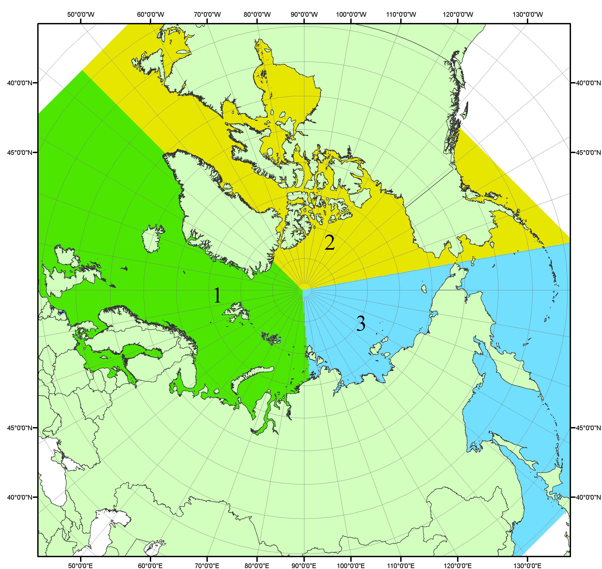
Рисунок П1 – Секторальное деление северной полярной области. 1 - Сектор 45°W-95°E (Гренландское - Карское моря); 2 - Сектор 170°W-45°W (море Бофорта и Канадская Арктика); 3 - Сектор 95°E-170°W (моря Лаптевых - Чукотское, Берингово, Охотское, Японское)
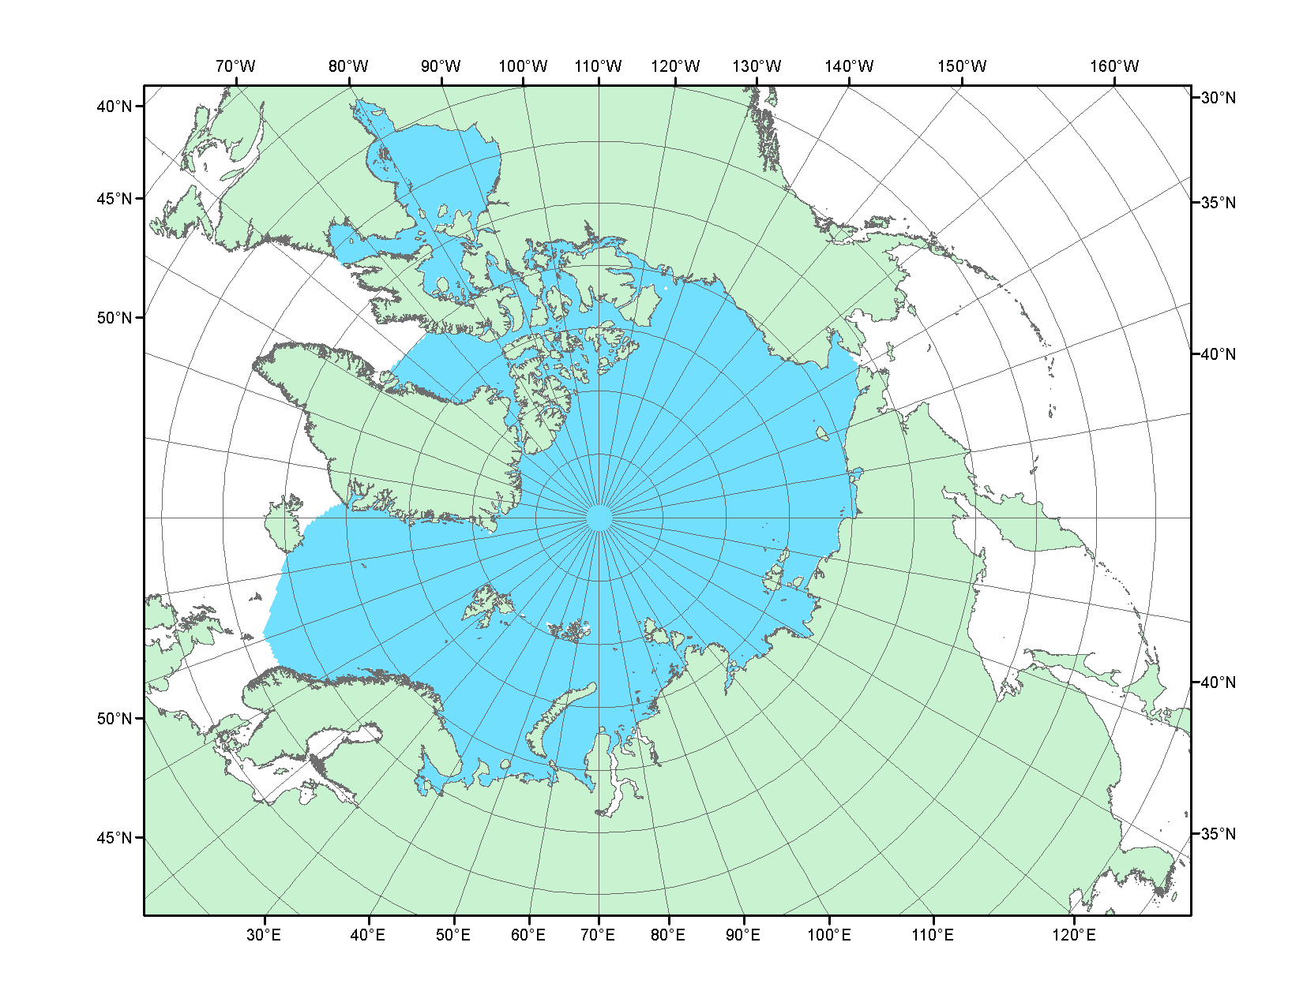
Рисунок П2 – Северный ледовитый океан в официальных границах

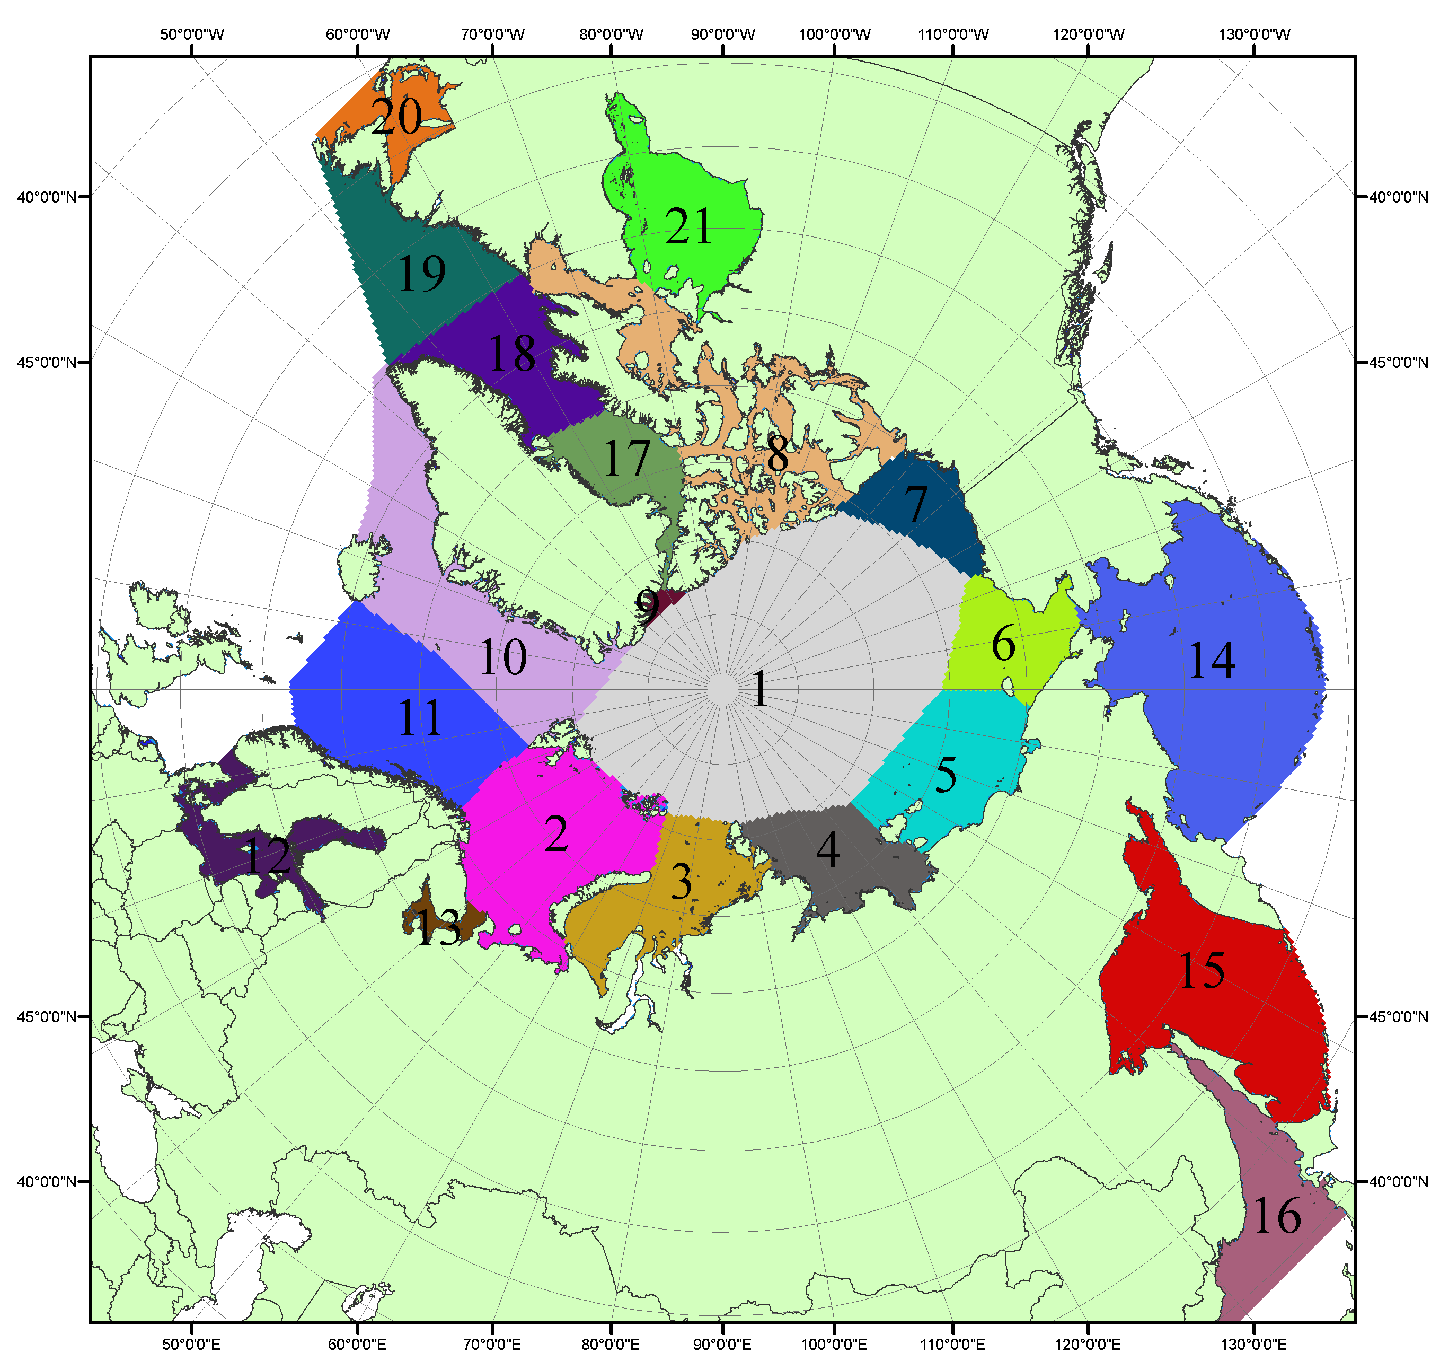

Рисунок П3 – Моря северной полярной области. 1 – Арктический бассейн; 2- Баренцево море; 3 – Карское море; 4 – море Лаптевых; 5 - Восточно-Сибирское море; 6 – Чукотское море; 7 – море Бофорта; 8 – Канадский архипелаг; 9 – море Линкольна; 10 – Гренландское море; 11 – Норвежское море; 12 – Балтийское море; 13 – Белое море; 14 – Берингово море; 15 – Охотское море; 16 – Японское море; 17 – море Баффина; 18 – Дейвисов пролив; 19 – море Лабрадор; 20 – залив Святого Лаврентия; 21 – Гудзонов залив.

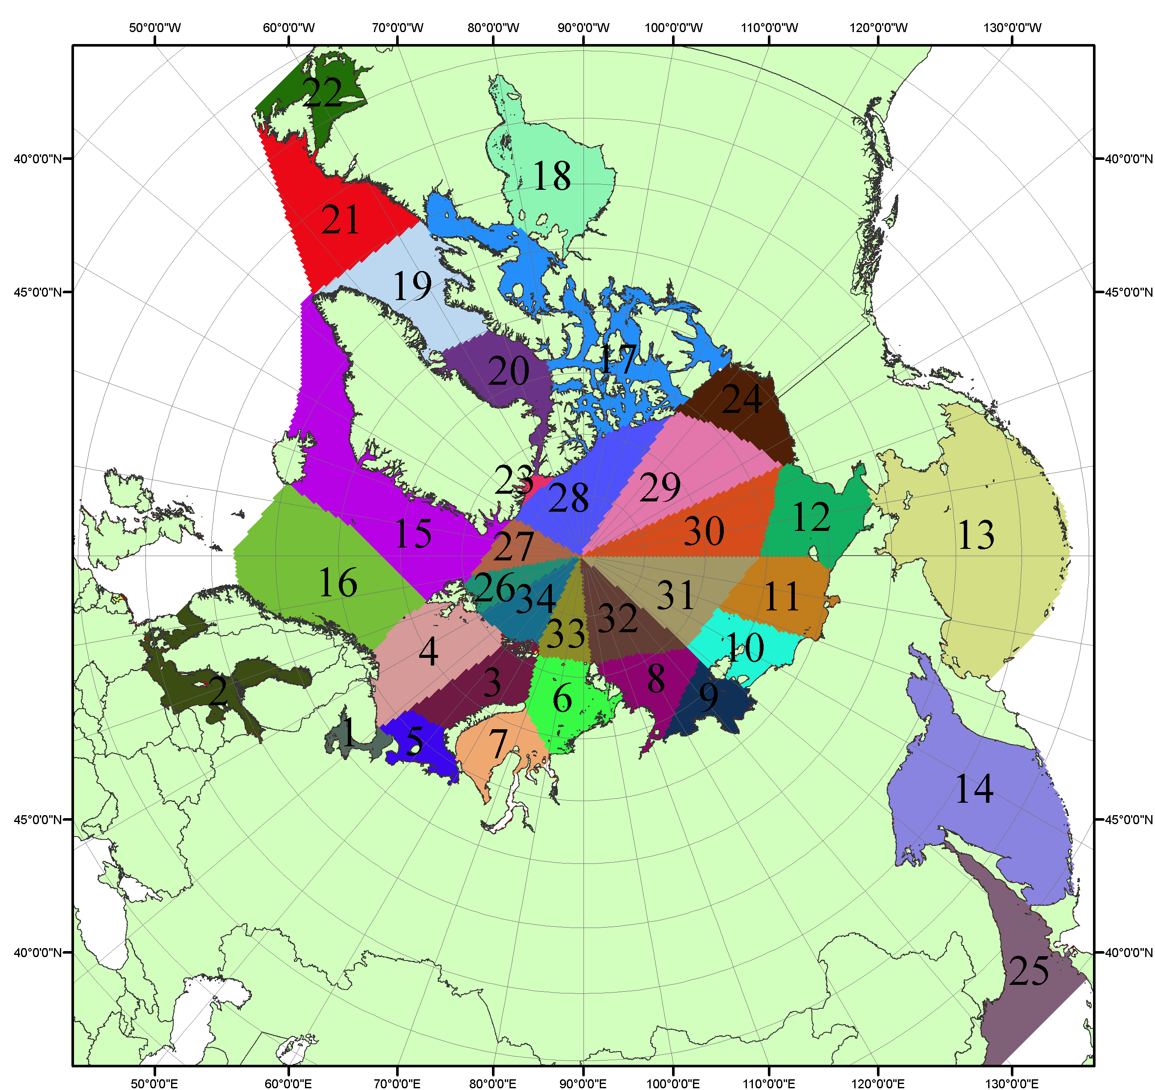

Рисунок П4 – Сектора и моря северной полярной области. 1 - Белое море; 2- Балтийское море; 3 – Баренцево море (СВ); 4 – Баренцево море (З); 5 - Баренцево море (ЮВ); 6 – Карское море (СВ); 7 – Карское море (ЮЗ); 8 – море Лаптевых (В); 9 – море Лаптевых (З); 10 – Восточно-Сибирское море (З); 11 – Восточно-Сибирское море (В); 12 –Чукотское море; 13 –Берингово море; 14 – Охотское море; 15 –Гренландское море; 16 – Норвежское море; 17 – Канадский архипелаг; 18 – Гудзонов залив; 19 – Дейвисов пролив; 20 - море Баффина; 21 – море Лабрадор; 22 - залив Святого Лаврентия; 23 - море Линкольна; 24 - море Бофорта; 25 - Японское море; 26 - сектор АО (30°з.д. – 10°в.д.); 27 – сектор АО (10°в.д. – 30°в.д.); 28 - сектор АО (30°в.д. – 65°в.д.); 29 - сектор АО (65°в.д. – 96°в.д.);30 - сектор АО (96°в.д. – 140°в.д.);31 - сектор АО (140°в.д. – 180°в.д.); 32 - сектор АО (180°в.д. – 156°з.д.); 33 - сектор АО (156°з.д. – 123°з.д.); 34 - сектор АО (123°з.д. – 30°з.д.).

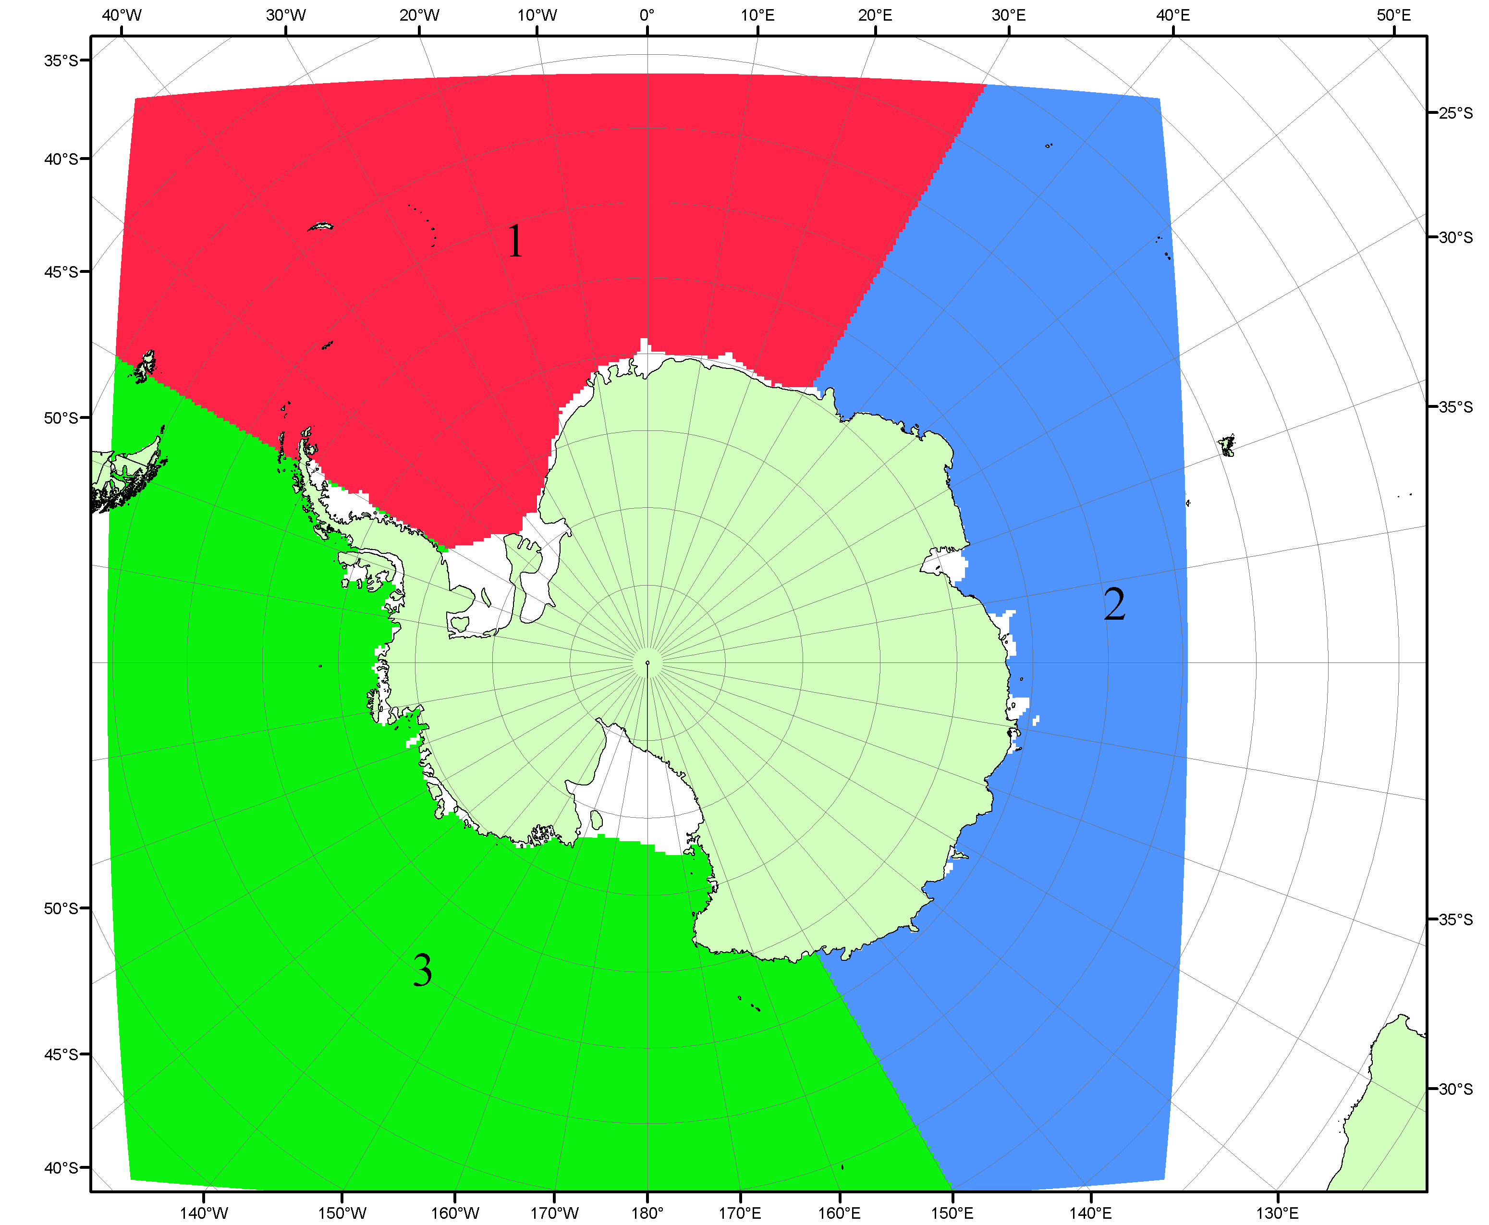

Рисунок П5 – Секторальное деление Южного океана. 1 - Атлантический сектор (60°W-30°E, море Уэдделла); 2 - Индоокеанский сектор (30°E-150°E, моря Космонавтов, Содружества, Моусона); 3 - Тихоокеанский сектор (150°E-60°W, моря Росса, Беллинсгаузена)

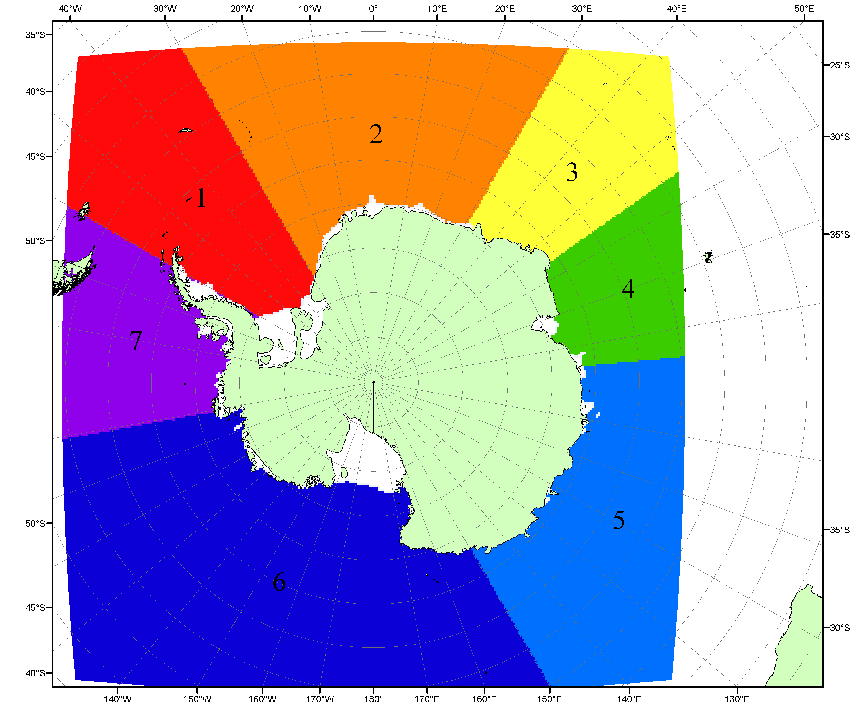

Рисунок П6 – Моря Южного океана. 1 – Западная часть моря Уэдделла; 2- Восточная часть моря Уэдделла; 3 – Море Космонавтов; 4 – море Содружества; 5 – море Моусона; 6 – море Росса; 7 – Море Беллинсгаузена.

Список источников

1. Атлас океанов. Северный Ледовитый океан. – 1980. М: Изд. ГУНИО МО СССР ВМФ – 184 с.
2. Атлас океанов. Термины. Понятия. Справочные таблицы. - Изд. ВМФ МО СССР.-1980.
3. Границы океанов и морей. – 1960. Л.: Изд. ГУНИО ВМФ. – 51 с.
4. Andersen, S., R. Tonboe, L. Kaleschke, G. Heygster, and L. T. Pedersen, Intercomparison of passive microwave sea ice concentration retrievals over the high-concentration Arctic sea ice.// J. Geophys. Res. – 2007. – Vol. 112. C08004, doi:10.1029/2006JC003543.
5. Cavalieri, D., C. Parkinson, P. Gloersen, and H. J. Zwally. 1996, updated 2008. Sea Ice Concentrations from Nimbus-7 SMMR and DMSP SSM/I Passive Microwave Data, [1978.10.26 – 2007.12.31]. Boulder, Colorado USA: National Snow and Ice Data Center. Digital media.
6. Meier, W., F. Fetterer, K. Knowles, M. Savoie, M. J. Brodzik. 2006, updated quarterly. Sea Ice Concentrations from Nimbus-7 SMMR and DMSP SSM/I Passive Microwave Data, [2008.01.01 – 2008.03.25]. Boulder, Colorado USA: National Snow and Ice Data Center. Digital media.
7. Maslanik, J., and J. Stroeve. 1999, updated daily. Near-Real-Time DMSP SSM/I-SSMIS Daily Polar Gridded Sea Ice Concentrations, [2008.03.26 – present moment]. Boulder, Colorado USA: National Snow and Ice Data Center. Digital media.
8. Ice Chart Colour Code Standard. - JCOMM Technical Report Series No. 24, 2004, WMO/TD-No.1215. (http://jcomm.info/index.php?option=com_oe&task=viewDocumentRecord&docID=4914)
9. JAXA GCOM-W1 ("SHIZUKU") Data Providing Service - http://gcom-w1.jaxa.jp/index.html
10. ACNFS on Internet - http://www7320.nrlssc.navy.mil/hycomARC
11. Posey, P.G., E.J. Metzger, A.J. Wallcraft, O.M Smedstad and M.W. Phelps, 2010: Validation of the 1/12° Arctic Cap Nowcast/Forecast System (ACNFS). Naval Report NRL/MR/7320-10-9287, Stennis Space Center, MS.

